Правительство Российской Федерации
Федеральное государственное автономное образовательное учреждение высшего профессионального образования
«Национальный исследовательский университет
«Высшая школа экономики»

Факультет государственного и муниципального управления
Кафедра теории организаций

ВЫПУСКНАЯ КВАЛИФИКАЦИОННАЯ РАБОТА
На тему: «Проблемы управления конфликтами в административных организациях»

Студентка группы № 491
Шамардина Л.А.

Научный руководитель:
Скосарев С.А.
к.э.н., доцент кафедры УЧР

Рецензент:
Подольский Д.А.
к.псх.н., доцент кафедры ТО

Москва, 2013

Оглавление
Введение 4
Глава 1. Конфликты в организации: причины возникновения и механизмы управления 8
1.1. Возникновение конфликтов в организации 8
1.2. Типология конфликтов 10
1.3. Технологии управления конфликтами 14
Глава 2. Конфликтность на государственной службе в России: состояние, причины и проблемы регулирования 23
2.1. Реформирование и развитие системы государственной службы Российской Федерации 23
2.2. Основные причины возникновения конфликтов на государственной службе 26
2.3. Правовые основы управления конфликтами 30
2.4. Сложности, возникающие в процессе управления конфликтами на государственной службе 33
Глава 3. Концепция кадровой политики и политики по управлению внутриорганизационными конфликтами в Министерстве сельского хозяйства России (проект) 40
3.1. Обоснование необходимости разработки проекта кадровой политики 43
3.2. Общие положения 43
3.3. Цели кадровой политики в Минсельхозе РФ 46
3.4. Задачи кадровой политики 48
3.5. Разработка политики по управлению внутриорганизационными конфликтами как составной части кадровой политики в Минсельхозе РФ 48
3.6. Задачи и содержание политики по управлению конфликтами 50
3.7. Рекомендации по управлению конфликтами в Минсельхозе России 51
Глава 4. Реализация политики в области управления конфликтами в административной организации 54
4.1. Создание мер по управлению конфликтами на государственной службе 54
4.2. Обеспечение распространения и понимания политики управления конфликтами 54
4.3. Предупреждение конфликтных ситуаций 55
Заключение 62
Список литературы 65
Приложения 68

Введение
В настоящее время состоянию и реформированию государственного управления уделяется достаточно большое внимание. Рассматривая данный процесс со стороны внутреннего воздействия на организацию для повышения результативности и эффективности деятельности, важно рассмотреть систему государственной гражданской службы в связи с таким понятием, как «организационный конфликт».
Исследование деятельности административных организаций с точки зрения ее конфликтного потенциала, а также анализ этого потенциала помогают разработать меры по предупреждению социальных конфликтов на государственной службе.
Тема исследования представляется достаточно актуальной, поскольку возникновение и развитие конфликта в государственных организациях всегда выражается в негативных последствиях, даже если конфликт считается конструктивным. Это так, поскольку отвлекаясь на поиск путей управления и разрешения конфликтов, руководители меньше внимания уделяют исполнению своих прямых обязанностей. Кроме того, информация о наличии конфликта в государственной организации не только негативно отражается на авторитете начальников, но и снижает уровень доверия к институту государственной службы в целом. Стоит также отметить, что разработка условий по предупреждению конфликтных ситуаций важна для повышения эффективности деятельности и исполнения должностных обязанностей в необходимом объеме.
В теории управления организацией природа конфликтов на межличностном и межгрупповом уровнях рассматривается довольно подробно, также как и способы управления и предупреждения конфликтных ситуаций. Однако в научной литературе наблюдается недостаток материалов, в полной мере отражающих специфику конфликтов на государственной службе.
Как правило, в науке о государственном управлении рассматриваются конфликты, являющиеся внешними по отношению к организации. Это могут быть конфликты: во-первых, между государственными служащими, оказывающими услуги гражданам от имени государства, и гражданами, которым эти услуги предоставляются; во-вторых, между гражданами и должностными лицами по вопросу законности действий или бездействия соответствующих органов исполнительной власти. Данные типы конфликтов возникают между индивидами, не связанными социально-трудовыми или административно-служебными отношениями, а потому не являются внутриорганизационными.
Внутриорганизационный конфликт на государственной службе не нашел подробного отражения в научных источниках или в комментариях к Федеральному закону от 27 июля 2004 г. №79-ФЗ «О государственной гражданской службе в Российской Федерации».
В качестве объекта исследования выступают отношения на государственной гражданской службе. Предметом исследования являются противоречия, которые возникают между субъектами отношений внутри организаций, входящих в систему государственной гражданской службы.
Потенциалом внутриорганизационных конфликтов в системе государственной гражданской службы обладают следующие отношения: 1) административно-служебные – между гражданскими служащими и нанимателем, представляющим интересы государства; 2) трудовые – между гражданскими служащими в системе «работник-наниматель»; 3) гендерные – между мужчинами и женщинами, занятыми на государственной гражданской службе.
Данная работа представляет собой исследование проблем, являющихся основой конфликтов на индивидуальном и групповом уровнях, в то же время отражающих особенности системы государственной гражданской службы. В ходе изучения данного вопроса автором будут предложены некоторые рекомендации для участников конфликтного взаимодействия, концепция политики по управлению конфликтами в такой административной организации, как Министерство сельского хозяйства РФ, а также меры по предупреждению конфликтных ситуаций в административных организациях.
Таким образом, цель данной работы заключается в разработке рекомендаций по управлению конфликтами в административных органах и государственных учреждениях на примере Минсельхоза России.
Для достижения поставленной цели в выпускной квалификационной работе предполагается решить следующие задачи:
- рассмотреть теоретические основы управления конфликтами в организациях;
- изучить специфику возникновения внутриорганизационных конфликтов в административных организациях в России;
- исследовать проблемы, возникающие в процессе управления конфликтами на государственной гражданской службе;
- проанализировать процесс регулирования конфликтов на государственной гражданской службе;
- проанализировать кадровую политику административной организации в связи с проблемами управления конфликтами;
- разработать концепцию политики по управлению внутриорганизационными конфликтами в административной организации (на примере Министерства сельского хозяйства РФ);
- наметить предложения для обеспечения распространения и понимания политики по управлению конфликтами в административной организации.
При написании работы использовались следующие методы исследования: абстракция и конкретизация, анализ и синтез, сравнение, включенное наблюдение, беседа, интервьюирование, изучение документации и результатов деятельности.
Структура работы представляется следующей. Сначала будут рассмотрены теоретические аспекты, связанные с управлением организационными конфликтами. Затем более подробно будет исследован феномен конфликтности на государственной службе в России. Далее будет предложен проект концепции кадровой политики административной организации с акцентом на политику управления организационными конфликтами (на примере Минсельхоза России). Затем особое внимание будет уделено реализации политики в области управления конфликтами с акцентом на мерах по управлению конфликтными ситуациями и предупреждению конфликтов на государственной службе.

Глава 1. Конфликты в организации: причины возникновения и механизмы управления

1.1. Возникновение конфликтов в организации
Организация объединяет в себе индивидов с различными статусами и социальными установками. Кроме того, организация включает различные социальные «образования, стремящиеся занять более высокое место в структуре организации, изменить существующие нормы деятельности или систему отношений внутри организационной структуры».
Данное понятие связано с неравенством в распределении имеющихся ресурсов и в возможностях, определяемых властными полномочиями. А.Г. Большаков и М.Ю. Несмелова говорят о том, что «не все средства функционирования организации четко определены, и далеко не все стороны ее функционирования формализованы». Таким образом, можно сделать вывод, что организация конфликтна по своей природе.
По мнению Э. Гидденса, противоречие превращается в конфликт только при следующих условиях: 1) индивид или группа осознает противоположность интересов; 2) существует соответствующая мотивация и поведение. Конфликт приобретает вид столкновения, и тогда менеджер начинает с ним работать.
Конфликт можно представить как сложное совместное действие двух или более сторон (индивидов, групп), для которых характерны реализация намерений – с одной стороны, и сопротивление, противодействие – с другой. А.Г. Здравомыслов говорит о двух подходах к рассмотрению природы конфликтов: ресурсном и ценностном.
С точки зрения менеджера, источниками конфликта в ресурсном подходе являются возможности каждого сотрудника, финансовые и другие ресурсы, необходимые для работы. При ценностном же подходе конфликты возникают из-за различий в убеждениях и верованиях, культурных стереотипах.
Во время работы над проектом конфликты между членами команды могут возникать из-за множества причин, однако можно выделить наиболее основные:
- ограниченность ресурсов в качественном и количественном аспектах;
- различие в ценностях;
- различие в целях;
- взаимозависимость работ и заданий;
- неудовлетворительные коммуникации.
Данное выделение причин возникновения конфликтных ситуаций помогает менеджеру в управлении реальными столкновениями в коллективе сотрудников.
Как правило, к возникновению внутриорганизационных конфликтов ведут конкретные причины. Среди них:
Неточность правил и регламентов. Регламенты создаются людьми, поэтому носят субъективных характер, они неполны, записанное в них распределение функциональных обязанностей может быть неадекватным и несоразмерным.
Расхождение или пересечение интересов членов организации. Столкновение различных интересов приводит к конкуренции между отдельными сотрудниками или целыми отделами.
Различие в ценностных ориентациях. Одни сотрудники ориентированы на содержательную сторону своей деятельности, в то время как другие руководствуются только стимулом получения материального вознаграждения. Таким образом, в ходе совместной деятельности несовпадение приоритетов и ориентаций может привести к конфликту.
Различные формы экономического и социального неравенства. Распределение вознаграждений, информации, власти, признания, престижа в организации является неравномерным, поэтому на этом основании может возникать конфликт между отдельными членами организации, группами и подразделениями.
Неудовлетворенность отношениями между отдельными структурными единицами организации (местом или статусом).
В научной литературе также отмечается существование группы субъективных причин. Среди них:
1) нечеткое распределение прав и обязанностей сотрудников организации;
2) несоответствии поступков одного члена организации ожиданиям, ценностным установкам, жизненным правилам другого (других);
3) различия во мнениях, оценках, суждениях тех или иных членов коллектива;
4) личная неприязнь или зависть одного члена организации по отношению к другому (другим);
5) психологическая несовместимость двух или нескольких сотрудников организации и др.

1.2. Типология конфликтов
Зачастую для проведения анализа и определения направлений действий менеджер может выстраивать типологию конфликтов. Так, в литературе выделяются следующие типы конфликтов: 1) внутриличностный; 2) межличностный; 3) между личностью и группой; 4) межгрупповой. Внутриличностный конфликт может принимать различные формы. Одной из его часто встречающихся форм является ролевой конфликт, когда к одному человеку предъявляют различные противоречивые требования относительно результата его работы. Межличностный конфликт в ходе управления проектом может возникать вследствие борьбы за ограниченные ресурсы, капитал. Кроме того, данный тип конфликта довольно часто может проявиться в качестве столкновения личностей из-за различных взглядов и ценностей, различных черт характера. Между личностью и группой конфликт возникает, когда личность занимает позицию, отличную от позиции группы. Межгрупповой конфликт может появиться из-за столкновения интересов членов коллектива и линейным персоналом.
Исследователи организационных конфликтов также выделяют различные типы конфликтов на основании уровней организационной иерархии. В таком случае речь идет о горизонтальных и вертикальных конфликтах. Первые возникают тогда, когда сотрудники не находятся в подчинении друг друга. Вертикальные же конфликты, согласно различным исследованиям, преобладают в организациях (до 70 –80 %). В данном случае участники конфликта находятся в отношении подчинения.
Интересно, что в конфликтах вертикального типа эмоциональные состояния начальника и подчиненного различаются.

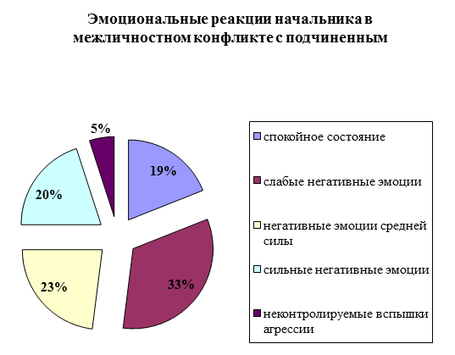
Рисунок 1. Эмоциональные реакции начальника

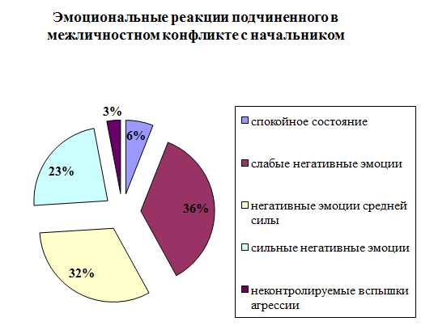
Рисунок 2. Эмоциональные реакции подчиненного
Конфликты в организации могут различаться по длительности протекания. Кратковременные конфликты, как правило, прекращаются на начальных стадиях. Причины противоречий остаются неизменными на протяжении всего времени. Долгосрочные конфликты аккумулируют новые факты, причины, возрастает сложность ситуации, разрешить конфликт становится труднее. В таких ситуациях содержание конфликта передается во времени, несмотря на то, что участники ситуации меняются.
Когда конфликт затягивается, он приобретает эмоциональную выраженность, на этой почве управление осложняется. Кроме того, забывается первоначальная причина, из-за которой возникло противоречие.
Стоит отметить, что длительность конфликта непосредственно зависит от того, насколько активно стороны готовы сотрудничать друг с другом, искать пути разрешения проблемных вопросов, а также от того, какое влияние оказывают на ситуацию внешние факторы, третьи лица.
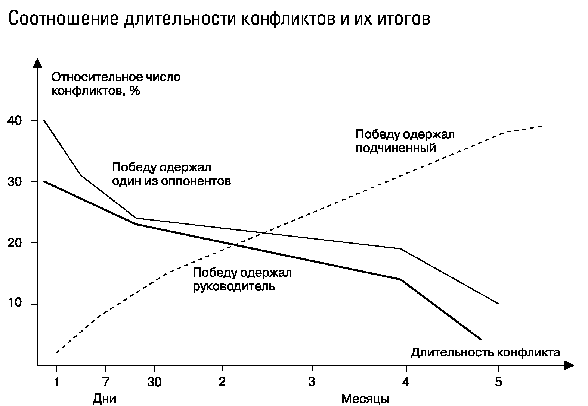
Рисунок 3. Соотношение длительности конфликтов и итогов - Анцупов А. Я., Баклановский С. В. Конфликтология в схемах и комментариях. С. 144.

1.3. Технологии управления конфликтами
Для того чтобы менеджер мог эффективно управлять конфликтом, ему необходимо понимать, на какой стадии этот конфликт находится. На нулевом этапе конфликт отсутствует, поскольку интересы субъектов взаимодействия не противоречат друг другу. Затем происходит осознание противоположности интересов, вследствие чего возникают разногласия. Далее сторона, которая инициирует конфликт, начинает активные действия, что в свою очередь вызывает ответную реакцию. Все это ведет к возникновению эмоционального напряжения. Стороны затем демонстрируют свою власть, что ведет к разрастанию (эскалации) конфликта. На следующей стадии возникает тупиковая ситуация. Здесь жизненно необходимыми для продолжения работы являются переговоры, причем в случае неготовности к ведению переговоров исчезает возможность урегулирования споров, а в случае готовности к переговорам, как правило, стороны достигают некоторого соглашения.
В ходе работы над заданиями конфликт может разрастаться. Эскалация конфликта происходит следующим образом: межличностный конфликт → межгрупповой конфликт → общеколлективный конфликт. Так происходит, поскольку участник противоречия ищет внутри команды сторонников своей позиции, убеждает других членов группы оказать поддержку. В особенности, сотрудник стремится склонить на свою сторону руководителя. При этом исходный конфликт обрастает новыми деталями, захватывает новые интересы, что еще сильнее запутывает ситуацию.
От деятельности менеджера зависит, какие последствия принесет с собой конфликт – функциональные или дисфункциональные. Конечно, для эффективной работы команды необходимо извлечь максимальную пользу от возникших противоречий, минимизируя негативные результаты.
Функциональные (положительные) последствия, например, могут заключаться в принятии наиболее оптимального решения путем учета большего количества мнений, в возникновении сплоченности группы людей, работающих над решением конкретной проблемы, в стимулировании высказывания собственных инновационных идей и решений, отличающихся от мнения руководства.
В качестве примера дисфункциональных (отрицательных) последствий может выступать неудовлетворенность действиями руководства и отношениями между членами команды, увеличение текучести кадров, снижение производительности труда. Степень сотрудничества может значительно снизиться вследствие подрыва доверия друг к другу.
Книппен и Грин предлагают алгоритм из 6 последовательных действий для успешного управления конфликтной ситуацией между сотрудниками. Во-первых, необходимо описать другому субъекту, в чем заключается конфликтная ситуация. Далее выяснить, каким образом этот человек воспринимает данную ситуацию и затем выразить собственное мнение по данному поводу. Четвертый шаг заключается в том, чтобы определить возможные пути разрешения конфликтной ситуации. Следующая стадия подразумевает обязательство обеих сторон предпринять определенные действия, чтобы разрешить возникшие противоречия. Последнее действие заключается в обещании дальнейшего взаимодействия при возникновении подобных ситуаций в будущем.
Необходимо отметить, что стратегия коммуникации часто используется во многих организациях, чтобы разрешить конфликты путем уменьшения сопротивления среди работников и повышения веры в будущие изменения. Кроме того, когда группа работников работает над решением конкретной общей цели, возникают внутренние и внешние проблемы, которые могут быть решены с помощью эффективной коммуникации.
В связи с этим необходимо заметить, что успешное разрешение конфликта посредством эффективной коммуникации зависит от двух факторов: во-первых, от распознавания и эффективного применения особенностей различных сотрудников и, во-вторых, от разработки индивидуального подхода к «трудным» работникам в процессе взаимодействия.
Если говорить о разрешении конфликтов, то нужно отметить, что существует четыре структурных метода. Они включают: уточнение производственных ожиданий, механизмы координации и интеграции, постановку общих комплексных целей и изменение структуры вознаграждения.
Первый метод подразумевает разъяснение задач и требований к сотруднику и включает в себя уточнение конкретных показателей к работе, установление системы полномочий и ответственности, прояснение плана коммуникации с другими лицами. Следующий метод заключается в применении координационных и интеграционных механизмов и подразумевает установление иерархии полномочий по принятию решений, цепи отдачи распоряжений и получения обратной связи. Затем используется метод постановки комплексных целей, что подразумевает формулирование общей цели для всего коллектива в целом, а не для каждого сотрудника по отдельности. Наконец, последний метод состоит в поощрении лиц, которые стремятся решать проблемы комплексно, в интересах всей команды, а в противном случае вознаграждение не выплачивается.
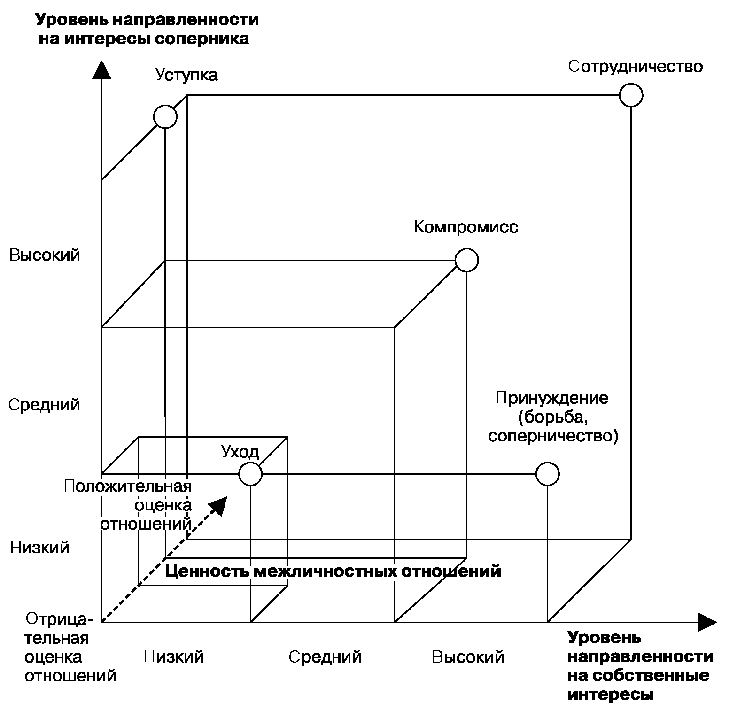
Кроме того, если говорить о межличностных конфликтах, которые чаще всего встречаются в ходе работы над различными проектами, то имеется пять стилей разрешения конфликтов (Рисунок 1. Трехмерная модель стратегий поведения в конфликте по С.М. Емельянову). Стиль поведения менеджера при управлении конфликтами зависит от того, насколько он активен и насколько сильно он хочет удовлетворить собственные интересы, а также от того, насколько для него важны интересы другой стороны и насколько он готов сотрудничать в процессе решения возникших проблем.
Рисунок 4. Трехмерная модель стратегий поведения в конфликте по С.М. Емельянову
Стиль уход (избегание) означает стремление уйти от конфликта, не сотрудничая ни с кем. Такой стиль применяется, когда в отношениях присутствует сильная напряженность, время ограничено, не хватает ресурсов для решения проблемы, а также, когда менеджер считает, что непосредственное обсуждение проблемы только ухудшит ситуацию. В данном случае менеджер стремится оставаться нейтральным, не раскрывать своих взглядов. Пытается устраниться от ответственности, затягивает решение важных вопросов.
На практике уход от действительности и решения проблемы, игнорирование конфликта может привести к неожиданному разрешению ситуации. В случае, если ситуация продолжает оставаться обостренной, выигрыш во времени позволяет провести более тщательную подготовку и поиск путей решения конфликта.
Приспособление (уступка) подразумевает поведение, как будто нет необходимости раздражаться. В данном случае в ходе взаимодействия с другим работником менеджер не пытается разрешить свои проблемы, отказывается от своих интересов. Обозначенный стиль может применяться, когда решение проблемы особо важно для другого человека. Однако он нецелесообразен в том случае, если не следует никакой адекватной ответной реакции.
Возможность использования стиля уступки обусловлена стремлением сохранить отношения с сотрудниками; он целесообразен, если результат для менеджера не представляется особо значимым.
Для предотвращения конфликтов менеджер предпочитает не высказываться о возможных противоречиях, сохраняет нейтралитет с руководством и с подчиненными. В группах поддерживаются гармоничные взаимоотношения, избегаются «острые углы». Данная тактика подразумевает, что менеджер способен отказаться от своей точки зрения.
Принуждение (борьба) как стиль характеризуется высокой активностью менеджера, неприятием мнения других, решением проблемы волевым усилием самого менеджера. Данная тактика может применяться, когда менеджер обладает высоким авторитетом, необходимо принять решение в сжатые сроки, исход решения крайне важен, а также когда менеджер стремится сохранить свои сильные позиции. Стиль принуждение предотвращает конфликты с помощью четкого распределения обязанностей, даются необходимые разъяснения к выполнению поставленных задач, контролируется их исполнение. Непонимание заданий подчиненными недопустимо. Менеджер навязывает свою точку зрения подчиненным. Данная тактика негативно сказывается на инициативности и стремлении работать сообща. Подчиненные подавляются, их заслуги принижаются. Данный стиль сопряжен с угрозами и наказаниями.
Компромисс представляет собой уступки в интересах для достижения общего конечного решения. Данный стиль применяется, когда менеджер осознает противоречивость интересов двух сторон при необходимости принятия быстрого решения, экономичного и эффективного использования имеющихся ресурсов, а также когда менеджеру важно сохранить отношения и получить хотя бы минимально положительный результат.
При данном стиле используется положительный опыт прошлого взаимодействия. Однако применять эту тактику возможно, когда временные ресурсы не строго ограничены. Компромисс позволяет ослабить напряженность, однако является лишь временной мерой. Не все альтернативы рассматриваются одинаково полно и подробно. Конфликты разрешаются посредством определения способов ослабления противоречий.
Самым эффективным является стиль сотрудничества (решения проблемы), который подразумевает открытое признание разнообразных взглядов, столкновение этих мнений для поиска решения, приемлемого для обеих сторон. Те, кто применяет данный стиль, не стремятся достичь своей цели за счет ущемления других сторон, а скорее стремятся найти наилучший вариант разрешения проблемной ситуации.
Стиль сотрудничество предполагает выявление источников неудовлетворенности, работу со скрытой мотивацией оппонента, построение продуктивных взаимоотношений и достижение долгосрочного взаимовыгодного сотрудничества. Эта тактика позволяет разрешать ситуации, в которых интересы обеих сторон особо важны, а также в которых обе стороны имеют большое влияние внутри организации. Данный стиль требует времени, желания и возможности оппонентов прорабатывать напряженные отношения. Стороны должны быть готовы к совместной работе, активно слушать и обсуждать взаимные интересы.
Кроме широко распространенных стилей поведения в конфликте в связи с гражданской службой стоит сказать о варианте аппелирования (обращения) к «третьему» лицу. Под данной альтернативой следует понимать обращение одной стороны (или обоих субъектов) конфликта к ряду лиц, имеющих возможность повлиять на течение и разрешение возникшей проблемы.
В процессе прохождения государственной службы аппелирование к «третьим» лицам возможно при определенных условиях. Среди субъектов, к которым государственный служащий может обращаться, можно отметить руководителя, профсоюзную организацию, государственного инспектора труда и, наконец, омбудсмена.
Обращение к вышестоящему должностному лицу может осуществляться в случае, если возникает горизонтальный или вертикальный конфликт между сотрудниками в одном структурном подразделении. Кроме того, данный вариант возможен и при конфликтных ситуациях, которые выходят за пределы одного подразделения.
К полномочному органу первичной профсоюзной организации гражданский служащий может обращаться, когда состоит в ней и делегирует ей полномочия на представление его интересов выборному органу.
Кроме того, как упоминалось выше, аппелировать возможно к государственному инспектору труда, причем это может делать как государственный служащий с помощью письменного обращения в государственную инспекцию труда в связи с рассмотрением индивидуального служебного спора, так и другое лицо в соответствии с ТК РФ (ст.357).
Наконец, если государственный гражданский служащий считает, что были нарушены его гарантированные конституцией права и свободы, то он может обратиться к уполномоченному по правам человека в России.
В процессе разрешения конфликтов стоит уделять внимание личностным особенностям сотрудников. Харрисон и Брэмсон исследовали эффективность профессиональной деятельности и общения на основе стилей мышления работников. Данное исследование предлагает важные выводы для конфликтных ситуаций. Авторы выделяют пять стилей мышления и поведения: синтезатор, идеалист, прагматик, аналитик и реалист. Можно говорить о реакциях, оказывающих влияние на конфликты.
Синтезатор скептичен, выражает несогласие, предлагает оппозиционные мнения, концепции. В качестве недостатков данного типа мышления можно выделить, что синтезатор стремится к столкновениям, бывает безответственен и необязателен.
Идеалист располагает к общению, заботится о других людях, придает большое значение ценностям, целям и задачам деятельности. Однако склонен оттягивать решения, игнорирует негативные моменты, невнимателен к деталям, сентиментален.
Прагматик выглядит увлеченным, активным, соглашающимся, склонен предлагать простые идеи. Отрицательными чертами данного типа может считаться излишняя уступчивость, безразличие к долгосрочным перспективам, торопливость в исполнении поручений.
Аналитикпридает особое значение дисциплине, бывает упрямым и несговорчивым, требует четкого описания событий и разъяснения дел. Может демонстрировать безразличие к другим людям, не проявляет гибкости.
Реалист отличается прямотой, уверенностью. Предпочитает работу с данными и фактами. Может упрощать ситуацию, переоценивать факты, игнорировать полярность мнений.

Глава 2. Конфликтность на государственной службе в России: состояние, причины и проблемы регулирования
Административная организация понимается как особый тип органов исполнительной власти на федеральном или региональном уровне, которые характеризуются наличием четко установленных институциональных целей, отраженных в административном регламенте организации. Данное понятие применяется в работе ко всем государственным и региональным органам и учреждениям, которые определяются таковыми на основании ФЗ «О государственной гражданской службе в Российской Федерации». Также данное понятие может быть применено и к муниципальным органам, так как муниципальная служба признана равнозначной гражданской службе на основании ст.7 ФЗ «О государственной гражданской службе в Российской Федерации».

2.1. Реформирование и развитие системы государственной службы Российской Федерации
Указ Президента Российской Федерации от 19 ноября 2002 г. N 1336 «О федеральной программе «Реформирование государственной службы Российской Федерации (2003-2005 годы)» предусматривал реализацию комплекса мероприятий, направленных на совершенствование основ государственной службы Российской Федерации. В том числе эти мероприятия были направлены на разработку эффективных механизмов проведения кадровой политики в сфере государственной службы и формирование системы управления государственной службой Российской Федерации.
Вопросы разработки и реализации кадровой политики, в частности рационального разделения труда, повышения квалификации государственных служащих, руководителей, аспекты подбора и расстановки персонала, его мобильности, повышения производительности работников административной организации, приобретают особую актуальность и значимость.
Формирование системы управления государственной службой представлялось необходимым для обеспечения единства государственной службы в России, для более эффективной координации деятельности государственных органов по вопросам поступления граждан на государственную службу, прохождения и прекращения государственной службы, а также профессионального роста и развития государственных служащих.
Далее Указ Президента РФ от 10 марта 2009 г. N 261 «О федеральной программе «Реформирование и развитие системы государственной службы Российской Федерации (2009-2013 годы)» развил в себе тему дальнейшего реформирования и развития системы государственной службы в России.
В качестве цели программы было обозначено «создание целостной системы государственной службы Российской Федерации посредством завершения реформирования ее видов и создания системы управления государственной службой, формирования высококвалифицированного кадрового состава государственной службы, обеспечивающего эффективность государственного управления, развитие гражданского общества и инновационной экономики».
Таким образом, можно говорить о том, что вопросы кадровой политики составляют одно из самых приоритетных направлений в развитии системы государственной службы.
В связи с этим особое внимание уделялось внедрению эффективных технологий и современных методов кадровой работы, которые должны обеспечить повышение профессиональной компетентности государственных служащих и способствовать увеличению результативности их профессиональной деятельности.
Второй этап обозначенной программы (2011 – 2013 годы) включает в себя вопросы, связанные с внедрением современных кадровых, образовательных, информационных и управленческих технологий на государственной службе.
В тексте программы отражено, что современные методы кадровой работы должны базироваться на определенных принципах. Среди них есть следующие:
- применение современных организационно-управленческих технологий и методов работы с кадрами на государственной службе, способствующих повышению профессиональной компетентности и мотивации государственных служащих к результативной деятельности;
- внедрение современных технологий кадровой работы, обеспечивающих результативность профессиональной служебной деятельности государственных служащих в соответствии с целями и задачами государственных органов;
- упорядочение и конкретизация полномочий государственных служащих, которые должны быть закреплены в должностных регламентах;
- разработка и внедрение эффективных управленческих технологий на государственной службе и др.
В целом можно сказать, что основные направления реформирования системы государственной службы соотносятся с концепцией модели государственного менеджмента.
Государственный менеджмент в данном случае можно охарактеризовать как систему современных подходов к управленческой деятельности государства, ориентированной на результат, а не на процедуры, и аккумулирующей новейшие управленческие технологии, зарекомендовавшие себя в сфере бизнеса.

2.2. Основные причины возникновения конфликтов на государственной службе
Конфликты на государственной службе возникают и протекают внутри административных организаций. Для того чтобы менеджер в сфере управления человеческими ресурсами мог принимать действенные решения, ему необходимо обладать объективной информацией о всех элементах конфликта и о том, какие действия важно предпринять, чтобы этот конфликт урегулировать.
Для того чтобы конфликтная ситуация была обнаружена, необходимо, чтобы во времени совпали следующие элементы:
Объективные предпосылки организационного конфликта, присущего определенным отношениям и институтам;
Осознание индивидами или группами противоположности их интересов, существования противоречий или нарушения их прав в процессе взаимодействия;
Активное социальное действие, направленное на осуществление собственных (индивидуальных или групповых) интересов, противоречащих интересам другого лица или группы лиц.
Исследование понятия «конфликт» требует определения причин, предопределивших конфликтное взаимодействие сторон.
В результате изучения научной литературы причины, обуславливающие возникновение конфликта, могут быть поделены на две группы: объективные и субъективные.
К объективным причинам, как правило, относятся:
- неудовлетворительная организация труда;
- неудовлетворительные условия труда;
- неудовлетворительная мотивация работника;
- необъективные критерии оценки труда;
- нарушение прав личности;
- ущемление интересов сотрудников системой статусов и ролей.
К субъективным фактором принято относить следующие аспекты:
- психологические трудности в восприятии изменений и неопределенности в организации;
- неадекватная оценка ситуации и неправильные выводы;
- неадекватное управление человеческими ресурсами организации;
- несоответствие работников завышенным ожиданиям;
- манипулирование;
- стереотипное поведение сотрудников на основе ложных ценностей.
Довольно часто на практике способствовать «разгоранию» (эскалации) конфликтных ситуаций может не одна причина, а некоторая комбинация из объективных и субъективных факторов. Кроме того, данные виды причин иногда могут не иметь четкой границы.
Различные факторы внешней и внутренней среды деятельности административной организации представляют собой источники конфликтного потенциала государственной службы.
В связи с этим стоит отметить системные источники. Для этого необходимо проанализировать ФЗ «О государственной гражданской службе в Российской Федерации».
Закон гласит, что гражданский служащий имеет право на «получение в установленном порядке информации и материалов, необходимых для исполнения должностных обязанностей». Однако со стороны руководителей в обязанностях нет положения о необходимости предоставления этих информационных материалов. В действительности в административных регламентах административной организации зачастую не зафиксировано, в каком конкретно порядке эти материалы должны быть получены.
Часто возникают такие ситуации, когда подчиненным поручается выполнение непрофильной работы, выходящей за рамки должностного регламента, хотя в законе сказано, что «гражданский служащий обязан исполнять должностные обязанности в соответствии с должностным регламентом».
Норма закона гласит, что гражданский служащий не вправе исполнять данное ему неправомерное поручение. Однако для того чтобы определить неправомерность, необходимо провести своеобразную экспертизу действий руководства, что может стать источником возникновения конфликта. Кроме того, гражданский служащий не защищен от недобросовестности руководителя.
В законе также отмечается, что гражданским служащим предоставляется право на замещение другой должности при проведении реорганизации или ликвидации государственного органа. То же касается сокращения должностей. Однако здесь наблюдается несоответствие между правом гражданского служащего и обязанностью представителя нанимателя.
Данный перечень источников конфликтного потенциала не является исчерпывающим.
Для государственной службы характерен конфликтный потенциал отношений зависимости между служащим и руководителем. В целом данная проблема может стать источником неэффективности деятельности государственного органа или его структурных подразделений. По мере прохождения гражданской службы работник адаптируется к внутренней среде и в дальнейшем стремится избегать сопротивления по отношению к непосредственному руководству, идет на значительные уступки при выполнении поставленных задач.
Стоит уделить внимание рассмотрению типичных внутриорганизационных конфликтов. Они, как правило, сосредоточены вокруг таких вопросов, как: организация трудовой деятельности, оценка деятельности гражданского служащего, замещение вакантных должностей, система оплаты труда и т.п. Рассмотрим эти конфликты чуть более подробно.
1. Организация труда гражданского служащего.
Вышестоящее должностное лицо может неадекватно воспринимать требование нижестоящего должностного лица иметь надлежащее рабочее место, которое будет отвечать как санитарно-гигиеническим требованиям, так и материально-техническим, то есть будет оборудовано всей необходимой техникой для своевременного выполнения требований и поручений.
2. Замещение вакантной должности без организации открытого конкурса.
Данный аспект связан с ситуацией, когда служащий имеет ожидания относительно назначения на высшую должность. Если ожидания не совпадают с реальностью, то есть назначается лицо, которое не входило в список кандидатов на замещение должности, может начаться конфликт (в том числе, в форме морального преследования).
Кроме того, принцип конкурсного замещения вакантных должностей может нарушаться из-за протекционизма на государственной службе, который становится причиной организационного конфликта в случае назначения на должность по протекции.
3. Оценка гражданского служащего до проведения аттестации.
Зачастую оценка деятельности государственного служащего дается непосредственным руководителем. Если руководитель оказывается недобросовестным, то он может попытаться свести личные счеты с подчиненным.
4. Различия в оплате труда служащих при одинаковом объеме работы и одинаковых показателях качества выполненных заданий.
Здесь речь идет о понятии «справедливости» вознаграждения. Рядовые государственные служащие или начальники отделов (или департаментов) могут высказываться о несправедливости оплаты труда по сравнению с другим работником, который выполняет равноценный труд.
5. Добросовестность исполнения должностных обязанностей и осуществление деятельности на высоком профессиональном уровне.
Данное требование к служебному поведению может стать причиной возникновения конфликтной ситуации, поскольку оно является оценочным и не опирается на конкретно заранее определенные критерии.

2.3. Правовые основы управления конфликтами
В ТК РФ сторонами трудовых отношений являются работодатель и работник, в административно-служебном законодательстве эти же субъекты обозначаются «представителем нанимателя» и «государственным гражданским служащим». Первая категория представляет собой лицо, наделенное определенными правами и обязанностями в отношении нанимаемого гражданина. В соответствии с законодательством представитель нанимателя обязан предоставить гражданину, поступающему на гражданскую службу, возможность ее прохождения путем замещения определенной должности, «своевременно и в полном объеме выплачивать гражданскому служащему денежное содержание и предоставить ему социальные гарантии».
В действительности трудовая деятельность представителя нанимателя и нанимаемых граждан строится не на основании административно-служебных отношений. Трудовая деятельность граждан в административных организациях расширена.
В некоторых организациях, которые выполняют определенные государственные функции, трудовую деятельность граждан можно классифицировать как, собственно, государственную службу (за что ответственен основной персонал) или же трудовую деятельность, связанную с выполнением задач персоналом во время взаимодействия с государственными служащими.
79-ФЗ «О государственной гражданской службе в Российской Федерации» определяет деятельность кадровой службы административной организации. Анализ данного перечня позволяет говорить о том, что кадровая служба в административной организации и бизнес-организации значительно отличаются друг от друга. Специалисты данного подразделения в первом случае должны быть компетентны в сфере правовых и иных аспектов гражданской службы.
Кроме того, функции кадровой службы в административной организации расширены в связи с применением административно-служебного законодательства. Например, она должна организовать проведение конкуров на замещение вакантных должностей государственной гражданской службы и включение гражданских служащих в кадровый резерв; обеспечить проведение аттестации, квалификационных экзаменов, организовать проведение служебных проверок, консультировать государственных гражданских служащих по вопросам гражданской службы и т.п.
Характер трудовой деятельности гражданских служащих неоднозначен. Это может быть взаимодействие со сторонними гражданами и организациями («внешние» контакты). С другой стороны, сотрудник организации взаимодействует с руководителем, другими сотрудниками, подразделениями организации («внутренние» контакты). Последние по своей природе являются социально-трудовыми.
Хотя административные организации обладают определенной спецификой, можно говорить о том, что между трудовой деятельностью работника и государственного служащего нет принципиальных различий.
Правовая основа трудовой деятельности граждан в административных организациях в большой степени заимствована из трудового законодательства. В частности, нормы ТК РФ использованы для регламентации:
- содержания служебного контракта, срока его действия и порядка заключения;
- правил установления испытания при приеме гражданина на государственную гражданскую службу;
- перевода на другую должность и изменения существенных условий служебного контракта;
- отстранения от должности государственного служащего;
- наложения дисциплинарного взыскания;
- рассмотрения служебных споров;
- др.
На практике в реальном секторе экономики кадровые службы занимаются деятельностью, не входящей в обязанности данных служб в административных организациях. Например, в бизнес-организациях кадровые службы разрабатывают систему мотивации персонала и осуществляют контроль за ней, осуществляют мониторинг за взаимодействием различных подразделений для выявления социальной напряженности, разрабатывают политику по управлению человеческими ресурсами.
Обратим внимание на модель государственного менеджмента, представляющего модернизацию модели государственного управления. Процесс внедрения принципов менеджмента в секторе государственного управления не должен упускать из вида конфликтный потенциал административных организаций. Грамотное управление организационными конфликтами согласуется с целью повышения эффективности деятельности в административных организациях. Данное утверждение справедливо, поскольку независимо от позитивного или негативного характера конфликта производительность внутри организации снижается.
В административной организации существуют социально-трудовые и административно-служебные отношения, что обуславливает целесообразность пересмотра перечня обязанностей кадровых служб. Кроме того, работники, осуществляющие управление человеческими ресурсами организации, должны быть компетентны в сфере предупреждения и управления организационными конфликтами.

2.4. Сложности, возникающие в процессе управления конфликтами на государственной службе
Когда в коллективе возникает горизонтальный конфликт, то в дальнейшем он развивается между индивидами, которые обладают одинаковым статусом, и противоборство происходит в равных условиях для обеих сторон.
В связи с этим стоит упомянуть некоторые особенности, связанные с возникновением вертикального конфликта между вышестоящим и нижестоящим сотрудниками административной организации. Здесь условие равных статусов нарушается, одна сторона обладает большим властным потенциалом и, соответственно, исход конфликта может стать несправедливым.
С другой стороны, даже если руководитель полностью объективен и даже не имеет отношения к причине, по которой конфликт возник, подчиненные могут отождествлять его с виновником данной проблемы.
Стоит сказать, что информация о возникновении конфликта, его протекании может просачиваться к высшему руководству, что сильно ухудшает положение руководителя. Так может происходить, поскольку высшее руководство, как правило, стремится как можно скорее урегулировать конфликтную ситуацию, используя методы, которые могут оказаться не самыми эффективными с точки зрения долгосрочных последствий для коллектива.
При возникновении конфликта между взаимодействующими сотрудниками руководитель может оказывать содействие участникам конфликтной ситуации с целью нахождения оптимальных путей разрешения проблемы. От того, насколько эффективно осуществляется данный процесс (управление организационным конфликтом), зависит возможность появления конфликтов в будущем, характер последствий текущего взаимодействия и др. Должностное лицо категории «руководители», вмешиваясь в конфликт, в отличие от «третьих» лиц имеет определенные преимущества, которые помогают более эффективно разрешить проблему. Руководитель обладает важными знаниями о системных источниках конфликтов, о подчиненных лицах, а также может воздействовать на мотивацию сотрудников.
Боумерс и Петерсон создали карту целевых стратегических измерений роли руководителей (менеджеров) в управлении внутриорганизационными конфликтами. Ими являются:
- Качество управленческого решения. Исход конфликта зависит от уровня понимания руководителем проблемы и интересов сторон, а также от анализа последствий принимаемого решения для сотрудников организации.
- Потребление ресурсов организации. В данном измерении внимание уделяется стоимости противоборства и разрастания конфликта. Завершение конфликта зависит от эффективности рассмотрения конфликта, количества подключенных специалистов и экспертов.
- Воздействие а индивидов. Данная роль руководителя оказывает влияние на удовлетворенность трудовой деятельностью, на отношение к деятельности руководителя и организации. Здесь речь идет об изменении условий труда государственных служащих.
- Воздействие на взаимоотношения. Данная роль связана с изменением стиля руководства, характера взаимоотношений.
В процессе вмешательства в конфликт руководитель может примерять различные роли. Роль посредника предполагает активную деятельность по разрешению конфликта путем предложения возможных альтернатив, их совместного рассмотрения, анализа и оценки. Роль арбитра заключается в том, что руководитель, выступая в качестве судьи, самостоятельно оценивает ситуацию и в случае, если согласие не достигнуто сторонами, выносит решение в пользу одной из сторон. Задачей лица, выступающего в качестве модератора, является сдерживание напряжения и эмоций конфликтующих сторон, прояснение неправильно интерпретированных действий и налаживание коммуникации между субъектами конфликта. Также выделяют роль медиатора, состоящую в осуществлении действий, стимулирующих самостоятельное разрешение конфликтной ситуации сторонами взаимодействия с помощью согласования их интересов.
Руководитель, вмешивающийся в организационные конфликты, должен обладать знаниями о технологии разрешения конфликта. Ее можно представить в виде следующей общей последовательности действий:
- анализ и оценка ситуации;
- прогнозирование возможных сценариев в случае разрешения или эскалации конфликта;
- приведение сторон конфликтного взаимодействия в эмоциональное равновесие;
- оказание воздействия на ситуацию с целью выиграть время для своевременного выяснения обстоятельств и моделирования варианта решения конфликта;
- осуществление контроля за коммуникациями между сторонами, использование ролей посредника, арбитра, модератора;
- организация и ведение переговоров.
Теперь более подробно остановимся на алгоритме процесса управления конфликтной ситуацией со стороны руководителя, вмешивающегося в конфликт с целью его разрешения.
1. Всесторонний анализ и оценка конфликтной ситуации. На данном этапе руководителю необходимо понять и осознать: условия возникновения внутриорганизационного конфликта, личностные особенности конфликтующих лиц, характер межличностных отношений между ними, характер их коммуникации, динамику конфликтного взаимодействия, а также спрогнозировать возможную реакцию данных лиц на планируемое решение.
2. Прогнозирование возможных сценариев развития ситуации и завершения организационного конфликта. Как правило, в процессе управления конфликтом используется один из следующих методов: административно-организационный, социально-психологический или административно-правовой.
Административно-организационный метод разрешения внутриорганизационных конфликтов базируется на использовании административного ресурса или ресурсов организации. В рамках этого метода принимаются административные меры в отношении одного или всех субъектов конфликта. Могут изменяться условия мотивации, коммуникации, условия труда и др.
Социально-психологический метод подразумевает использование таких приемов, как убеждение, разъяснение, изменение ценностных установок и др.
3. Оказание помощи со стороны руководителя с целью самостоятельного урегулирования конфликта субъектами конфликтной ситуации. Здесь необходимо адекватно оценить условия и характер конфликтной ситуации. Важными являются действия, направленные на улучшение коммуникативных связей между конфликтующими сторонами.
4. Анализ и оценка последствий в результате принятия определенных решений по урегулированию конфликта между противоборствующими сторонами. Руководителю важно понимать, как в его структурном подразделении протекает конфликт, а также как он затрагивает всех участников. Среди сотрудников могут быть те, кто абсолютно негативно реагирует на возникновении конфликтной ситуации в коллективе. Кроме того, работники могут подразделяться на тех, кто поддерживает конкретные стороны.
5. Собственная оценка и анализ принимаемых решений и совершаемых действий. В данном случае речь идет о самоменеджменте, который заключается в последовательной и целенаправленной реализации определенных методов работы с целью оптимизации деятельности государственного служащего и повышения качества принимаемых им решений.
Оценка принимаемых решений играет значительную роль для построения модели взаимодействия с подчиненными, что впоследствии сказывается на эффективности работы всей административной организации.
6. Анализ конечной ситуации, осуществление контроля. На данной стадии особую актуальность приобретают ответы на такие вопросы, как:
- Разрешились ли причины возникновения конфликтной ситуации;
- Получилось ли наладить сотрудничество и доверие между участниками конфликта;
- Находятся ли стороны в состоянии эмоционального равновесия;
- Удовлетворены ли требования сторон, соблюдены ли их интересы, и если да, то насколько;
- Не возникло ли негативной реакции со стороны подчиненных на принятые решения руководителя при вмешательстве в конфликтную ситуацию.
Далее при рассмотрении сложностей, возникающих в процессе управления конфликтами в административных организациях, стоит сказать об еще одном немаловажном факторе. Личностные особенности государственных служащих влияют на сложность управления конфликтами на горизонтальном и вертикальном уровнях. Как правило, вероятность столкновения с «трудными» сотрудниками на государственной службе больше, чем в коммерческом секторе. Это так, поскольку вакантная должность замещается путем конкурсного отбора и руководители не имеют возможность самостоятельно отбирать членов команды под свой характер и тип личности.
В научной литературе отмечается существование двух больших блоков различных типов государственных служащих: это могут быть формальные или неформальные типы.
К первым относят карьерных служащих, проходящих службу на основе своей квалификации и опыта работы, и политических назначенцев, занявших свои должности благодаря покровительству.
Ко второму блоку причисляют два подтипа, отличающиеся друг от друга ценностной ориентацией. Это сотрудники, работающие «за зарплату», а также чиновники, для которых не важен размер денежного содержания. На последних руководителям намного сложнее оказывать воздействие, и именно они скорее оказываются «трудными».

Глава 3. Концепция кадровой политики и политики по управлению внутриорганизационными конфликтами в Министерстве сельского хозяйства России (проект)
В ходе интервью с советником из Отдела кадров, а также сотрудниками других отделов в Минсельхозе России было отмечено, что приблизительно раз в 1,5-2 года в Министерстве происходит реорганизация, которая может быть связана как с внутренними изменениями (например, сменой лиц на высших руководящих должностях), так и с внешними изменениями (в законодательстве).
Стоит отметить, что в период с 2011 по 2013 год законодательно сокращение численности сотрудников должно составить приблизительно 20% от общего числа. Фактически в Министерстве данный показатель был на пороге 24%. Многие отделы были упразднены, некоторые отделы объединялись.
В интервью с советником из Отдела кадров было также выявлено, что в ходе плановых сокращений в процессе реорганизации структуры Министерства значительная часть сотрудников не соглашались на замещение предложенных должностей. Данный факт объясняется сложным характером работы, а также достаточно узким спектром карьерных возможностей внутри административной организации.
Деятельности в административной организации, в данном случае, в Минсельхозе России, присущи такие черты, как нестабильность, ответственность и стрессовый характер. Зачастую сотрудникам приходится практически моментально адаптироваться к изменяющимся обстоятельствам, и в режиме «быстрого отклика» докладывать о результатах работы руководству. К примеру, если разрабатываются программы посещения объектов в различных регионах России, могут меняться ответственные лица, может меняться сама программа, а также какие-то более мелкие детали. Кроме того, сотрудникам приходится концентрироваться на множестве разных по характеру и направленности задач, что повышает напряжение и снижает качество выполняемой работы из-за неадекватно продуманной организации деятельности.
Теме внутриорганизационных конфликтов в Министерстве практически не уделяется никакого внимания. Решение возникающих проблем и конфликтных ситуаций носит исключительно формальный характер. К работнику, как правило, применяются взыскания в соответствии с КЗоТ РФ. «За совершение дисциплинарного проступка, то есть неисполнение или ненадлежащее исполнение работником по его вине возложенных на него трудовых обязанностей, работодатель имеет право применить следующие дисциплинарные взыскания:
1) замечание;
2) выговор;
3) увольнение по соответствующим основаниям».
Также стоит отметить, что во многих административных организациях проблемы при возникновении конфликтов могут решаться не на основе законодательно прописанных норм, а по воле руководителя и в зависимости от его характера. Такие ситуации носят несистемный и непостоянный характер. Преобладает субъективизм.
В рассматриваемой административной организации сотрудниками различных департаментов отмечается принцип работы, который может быть сформулирован следующим образом: «Начальник всегда прав».
Собеседование с кандидатом на замещение вакантной должности в Министерстве проводится с привлечением специальной комиссии, в которую входят непосредственный руководитель, директор Департамента государственной службы и кадров, а также директор Департамента по направлению. Определенную долю в составе данной комиссии образуют и независимые эксперты, которые могут набираться, к примеру, в высших учебных заведениях, готовящих специалистов в области государственной службы или по профилю работы Министерства (сельское хозяйство). Однако важным недостатком данной системы стало отсутствие специалистов в области психологии. Данное требование не прописано в законодательстве, хотя стоит отметить, что учет личностных особенностей и качеств потенциального сотрудника играет немаловажную роль при оценке кандидатов при приеме на работу.
Теме набора и отбора сотрудников в Министерстве не уделяется должного внимания. Законодательно претенденты должны пройти процедуру открытого конкурса на замещение вакантной должности государственной гражданской службы. Однако данная форма отражает лишь профессиональный опыт кандидата. Остальные характеристики остаются в стороне. При собеседовании внутри описываемой организации гражданин проходит тестирование, но и оно направлено только на выявление знания действующего законодательства о государственной гражданской службе и в сфере деятельности Минсельхоза России.
До сих пор в Министерстве не утверждены должностные регламенты для всех категорий должностей. Существует только проект данных документов, однако в них не прописан даже примерный перечень должностных обязанностей, вопросы, по которым граждане, замещающие должности государственной гражданской службы вправе самостоятельно принимать решения, и по которым они обязаны принимать такие решения.
Кроме того, что утвержденных должностных регламентов в Министерстве нет, не до конца ясна система взаимодействия между сотрудниками. Не разработаны профессиограммы (инфограммы), отражающие возможности обращения работников к другим экспертам для получения консультаций и специфической информации в ходе выполнения заданий. Как результат, работа совершается неэффективно, затрачивается лишнее время.
Стоит отметить положительный момент, касающийся организации деятельности Министерства. В рамках Департамента государственной службы и кадров был создан Отдел по профилактике коррупционных и иных правонарушений, который осуществляет консультативную помощь по вопросам, связанным с применением требований к служебному поведению и общих принципов служебного поведения государственных служащих, касающихся коррупционных правонарушений (а также непредставления ими сведений или представления недостоверных или неполных сведений о доходах, об имуществе и обязательствах имущественного характера).
В связи проблемами, обозначенными выше (данный список не является окончательным), необходимо разработать концепцию кадровой политики в Минсельхозе России, которая акцентировала бы внимание не только на работе по предотвращению коррупции, но также и на других не менее важных аспектах.

3.1. Обоснование необходимости разработки проекта кадровой политики
Кадровый потенциал России является важнейшим интеллектуальным и профессиональным ресурсом российского общества. Его формирование и востребование является стратегической целью государственной кадровой политики. От того, насколько в Министерстве сельского хозяйства Российской Федерации внимание будет уделяться кадровой политике, зависит эффективность деятельности данной административной организации.

3.2. Общие положения
Министерство сельского хозяйства Российской Федерации в качестве основ кадровой политики признает:
- человеческие ресурсы в качестве важнейшего фактора повышения эффективности деятельности Министерства в целом и его подразделений в частности;
- формирование стратегического подхода к управлению персоналом и долгосрочной концепции кадровой политики необходимым условием развития системы государственной службы;
- обновление кадрового потенциала подразделений Министерства и его грамотную реализацию необходимым условием эффективной деятельности всего Министерства.
Концепция кадровой политики Министерства сельского хозяйства Российской Федерации представляет собой систему идей, взглядов и принципов, а также целей и задач реализации кадровой политики в Министерстве.
Концепция разработана в соответствии с нормативной правовой базой в сфере государственной гражданской службы. В нее входят:
- Федеральный закон от 27.07.2004 № 79-ФЗ «О государственной гражданской службе Российской Федерации»;
- Федеральный закон от 27.05.2003 № 58-ФЗ «О системе государственной службы Российской Федерации»;
- Федеральный закон от 25 декабря 2008 г. № 273-ФЗ «О противодействии коррупции»;
- Указ Президента Российской Федерации от 01.02.2005 № 112 «О конкурсе на замещение вакантной должности государственной гражданской службы Российской Федерации»;
- Указ Президента Российской Федерации от 27.09.2005 № 1131 «О квалификационных требованиях к стажу государственной гражданской службы (государственной службы иных видов) или стажу работы по специальности для федеральных государственных гражданских служащих»;
- Распоряжение Правительства Российской Федерации от 26.05.2005 № 667-р «Об утверждении формы анкеты, представляемой гражданином Российской Федерации, поступающим на государственную гражданскую службу Российской Федерации или на муниципальную службу в Российской Федерации»;
- Концепция реформирования системы государственной службы Российской Федерации, утверждённой Президентом Российской Федерации 15 августа 2001 г. № Пр-1496;
- Федеральная программа «Реформирование и развитие системы государственной службы Российской Федерации (2009–2013 годы)», утверждённой Указом Президента Российской Федерации от 10 марта 2009 г. № 261;
- Приказ Минсельхоза России от 11 сентября 2012 г. №494 «Об утверждении Методики проведения конкурса на замещение вакантных должностей федеральной государственной гражданской службы в Министерстве сельского хозяйства Российской Федерации»;
- Приказ Минсельхоза России от 16.06.2008 № 266 «О Конкурсной комиссии на замещение вакантных должностей федеральной государственной гражданской службы в Министерстве сельского хозяйства Российской Федерации»;
- иные нормативные правовые акты Российской Федерации.
Кадровая политика Министерства сельского хозяйства Российской Федерации – это комплекс принципов, норм, средств и методов, регулирующих деятельность руководителей органов, подразделений Министерства по вопросам формирования кадрового состава, а также управления сотрудниками (федеральными государственными гражданскими служащими).
Кадровая политика Минсельхоза России представляет собой составной элемент государственной кадровой политики. Данная политика осуществляется в представленной административной организации через работу с сотрудниками Министерства.
Под работой с сотрудниками Минсельхоза России следует понимать целенаправленную деятельность руководства, направленную на оптимальное формирование, а также интенсивное развитие и рациональное использование кадрового потенциала организации.
Субъекты кадровой политики – руководители, аппараты управления в Минсельхозе России, обладающие компетенцией принятия кадровых решений в соответствии с законодательством и ведомственными нормативными правовыми актами.
Объекты кадровой политики – федеральные государственные гражданские служащие, работники, коллективы, а также процессы формирования, использования и развития кадрового потенциала Минсельхоза России.
Каждый сотрудник Министерства обладает служебным потенциалом, который объединяет качественные характеристики работника, его возможности и способности для эффективного осуществления служебной деятельности.
Совокупность приёмов и способов определения уровня профессиональной подготовленности, развития деловых и личных качеств, а также морально-психологического состояния кандидатов на замещение должности государственной гражданской службы представляет собой методику оценки кадрового потенциала.

3.3. Цели кадровой политики в Минсельхозе РФ
Кадровая политика в Минсельхозе России реализуется в целях:
- формирования оптимального профессионального состава кадров, сохранения, воспроизводства, развития, а также эффективного использования кадрового потенциала Министерства;
- повышения качества кадрового потенциала Министерства сельского хозяйства РФ;
- обеспечения необходимых условий для эффективного осуществления служебной деятельности;
- обеспечения условий для профессионального роста и развития сотрудников организации, для повышения квалификации;
- создания благоприятного психологического климата для государственных гражданских служащих;
- формирования и дальнейшего развития системы управления внутриорганизационными конфликтами на «горизонтальном» и «вертикальном» уровнях;
- формирования системы профилактики и предупреждения коррупционных правонарушений среди сотрудников, направленной на повышение уровня служебной дисциплины среди сотрудников Министерства.
Достижение целей кадровой политики происходит в соответствии с принципами инновационности, профессионализма в управлении и практической направленности.
Инновационность заключается в разработке и внедрении современных существующих в науке технологий управления человеческими ресурсами. Подразумевается непрерывное совершенствование форм и методов организационно-практической деятельности в сфере работы с кадрами Министерства.
Профессионализм в управлении базируется на необходимости повышения уровня профессиональной компетенции специалистов по работе с кадрами.
Практическая направленность выражается в соответствии целей кадровой политики целям, задачам и интересам Минсельхоза России.

3.4. Задачи кадровой политики
Приоритетными задачами в области работы с кадрами Министерства являются:
- обеспечение высокого потенциала кадрового состава путем подбора высококвалифицированных специалистов, отвечающих необходимым профессиональным требованиям;
- обновления кадрового состава Министерства, оптимальной комплектации структурных подразделений сотрудниками с учетом их профессиональной квалификации, личностных качеств, способностей;
- создание эффективной системы кадрового планирования;
- обеспечение обучения, повышения квалификации и эффективного использования кадрового резерва Министерства;
- применение практики назначения сотрудников на вышестоящие должности преимущественно из кадрового резерва;
- формирование системы профессиональной ориентации и отбора на государственную гражданскую службу и привлечение наиболее способных и компетентных кандидатов;
- организация работы по управлению внутриорганизационными конфликтами между сотрудниками Министерства.

3.5. Разработка политики по управлению внутриорганизационными конфликтами как составной части кадровой политики в Минсельхозе РФ
Для того чтобы эффективно управлять внутриорганизационными конфликтами в Минсельхозе России, необходимо предпринять комплекс мер:
- четко определить стратегические направления развития Министерства в целом и вклад его структурных подразделений в частности, сформулировать основные цели и задачи подразделений организации, чтобы сотрудники понимали, на что направлена их деятельность и каковы требования к их работе;
- утвердить должностные регламенты для всех категорий должностей в Министерстве и разработать профессиограммы;
- разработать эффективную систему сбора и анализа информации о психологическом климате внутри рабочих коллективов для предупреждения возможных конфликтных ситуаций среди работников Министерства;
- проводить на регулярной основе тестирования, направленные на выявление скрытых противоречий в рабочих группах;
- разработать систему оценки качества работы сотрудников Министерства, уделив особое внимание прозрачности и справедливости оценивания, а также с учетом особенностей и специфики государственной службы и характера выполняемой работы в структурных подразделениях Министерства. Оценка должна быть построена таким образом, чтобы персонал был оценен: объективно, достоверно в отношении деятельности с учетом уровня владения навыками, с возможностью прогноза, комплексно с учетом связей и отношений внутри организации, доступно для различных категорий лиц (специалистов, наблюдателей и самим оцениваемым).

3.6. Задачи и содержание политики по управлению конфликтами
Кадровая политика Министерства должна быть реактивной, в том числе в отношении управления внутриорганизационными конфликтами. Это означает, что согласно теории управления персоналом, руководство административной организации должно осуществлять контроль за негативными симптомами в состоянии персонала, причинами и ситуацией возникновения и развития конфликтных ситуаций. В связи с этим необходимо предпринимать меры по локализации кризиса, акцентировать внимание на понимание причин возникновения кадровых проблем.
Задачи политики по управлению внутриорганизационными конфликтами как части кадровой политики в Минсельхозе России включают:
- разработку квалификационных и профессиональных требований к должностям, определение четких границ служебной компетенции, полномочий и требований (относительно уровня профессионального образования, стажа службы, опыта работы по специальности, профессиональных знаний и навыков, необходимых для выполнения обязанностей по замещаемой должности);
- внедрение системы оценки кадрового потенциала Министерства с целью анализа служебных возможностей и способностей сотрудников, подготовку объективных данных для принятия кадровых решений;
- планирование и стимулирование служебного роста сотрудников, создание прозрачных условий продвижения по службе;
- организацию системы ротации кадров по горизонтали и вертикали;
- создание благоприятного социально-психологического климата в рабочих коллективах, который будет оказывать положительное влияние на реализации служебного потенциала сотрудников Министерства;
- формирование системы проверки психологической совместимости граждан для прохождения государственной службы в Минсельхозе России;
- формирование психологической устойчивости сотрудников к воздействию факторов государственной службы;
- разработку и внедрение на практике методик комплексного психологического обследования служебных коллективов;
- организацию и развитие системы психологического сопровождения служебной карьеры сотрудников при продвижении по службе в структурных подразделениях Министерства.

3.7. Рекомендации по управлению конфликтами в Минсельхозе России
На начальном этапе развития направления управления внутриорганизационными конфликтами представляется целесообразным создание позиции штатного психолога. Включение его в качестве эксперта в комиссию при приеме на работу позволит получить мнение о кандидате с точки зрения его профессионального потенциала, личностных особенностей и психологического портрета. В дальнейшем рекомендуется создать психологическую службу для более тщательной работы с кадрами.
Разработка методики психологического тестирования кандидатов и выявления их личностных особенностей. Тестирование поможет спрогнозировать то, насколько легко новый сотрудник сможет влиться в группу, а также как сможет измениться социально-психологический климат в рабочем коллективе.
Проведение психологом интервью с лицом, поступающим на государственную гражданскую службу. Как и тестирование, интервью способно раскрыть потенциальные проблемы во взаимодействии с принятым работником и помочь руководителю подобрать подход к новому члену команды.
Тестирования и интервью помогут в создании карты личности сотрудника. Она включает в себя три направления, в которых характеризуется индивид: социальное, психологическое и физиологическое. Социальная составляющая касается широты кругозора, мотивов деятельности, профессиональных интересов и удовлетворенности профессиональной деятельностью. Психологическая заключается в заключении о чертах характера, особенностях внимания и памяти, быстроте умственных процессов, эмоциональных особенностях. Наконец, физиологическое направление касается особенности организации мозговых регуляторных систем и типе нервной системы человека.
Представляется важным моментом разработка профессиограмм (всесторонних описаний профессий), которые будут разъяснять, что и как должен делать специалист в рамках своих должностных обязанностей, с использованием каких ресурсов, а также в каких производственных условиях. Она содержит требования, которым государственный служащий, замещающий должность, должен соответствовать.
Сопоставление карты личностных и профессиональных характеристик и профессиограмм помогает определить как психологическую совместимость работника, так и его профессиональную пригодность.
Проведение разъяснительных и консультационных работ с руководителями структурных подразделений Минсельхоза России по вопросам выбора стиля руководства и взаимодействия с подчиненными, использования современных подходов разрешения конфликтов.
Целесообразным представляется создание и внедрение специального Свода правил поведения в конфликте, который устанавливал бы нормы поведения в процессе разрешения конфликта.
Кроме того, рекомендуется разработка и внедрение информационных материалов, методических рекомендаций по вопросам управления конфликтами в Министерстве.

Глава 4. Реализация политики в области управления конфликтами в административной организации

4.1. Создание мер по управлению конфликтами на государственной службе
Менеджер, способный определить конкретный тип «трудного» сотрудника, располагает достаточно важной информацией для разрешения конфликта. Однако этого может быть недостаточно. Таким образом, менеджер по управлению персоналом организации должен придерживаться некоторых общих правил при взаимодействии в трудных ситуациях. Можно обозначить следующие правила:
- установите контакт с Вашим оппонентом;
- если Вы чувствуете, что с данным человеком трудно наладить коммуникацию, соотнесите его/ее с известным типом;
- будьте спокойны и не попадайте под влияние эмоций Вашего оппонента;
- в процессе коммуникации определите для себя аргументацию Вашего оппонента;
- попытайтесь выяснить скрытые потребности и нужды работника, постарайтесь найти способы их удовлетворения;
- в процессе общения используйте техники, позволяющие открыто выражать мнения и эмоции;
- организуйте совместную деятельность;
- используйте тактику сотрудничества для достижения согласия.

4.2. Обеспечение распространения и понимания политики управления конфликтами
Не только сами государственные служащие должны предвидеть возникновение конфликтных ситуаций, но также и сами службы должны обеспечивать эффективное внедрение политики управления человеческими ресурсами административной организации. Необходимо уделять отдельное внимание деятельности и различным функциям, внедрение которых с большей вероятностью может привести к возникновению серьезных конфликтов или подвергнуть угрозе имидж государственной организации.
Для того чтобы обеспечить распространение и понимание персоналом управленческой политики организации, необходимо следовать следующим рекомендациям.
- Сохраняйте политику управления конфликтами релевантной для сотрудников организации. На стадии назначения на должность гражданин должен быть ознакомлен с политикой управления конфликтами.
- Напоминайте о данной политике регулярно. Напоминайте о пользе практического применения политики в изменяющихся условиях и добивайтесь того, чтобы гражданские служащие понимали, как правила применяются и какую персональную ответственность они несут в различных ситуациях.
- Предоставляйте адекватную информацию о существующих процедурах и практиках, имеющих отношение к управлению конфликтами.
- Направляйте и управляйте. Обеспечьте государственных служащих необходимой информацией, организуйте проведение дискуссий на тему механизмов разрешения конфликтов.
- Оказывайте поддержку и определите источники необходимой помощи для гражданских служащих, ознакомьте персонал с перечнем этим источников.

4.3. Предупреждение конфликтных ситуаций
При межличностных конфликтах, которые в силу современного права считаются индивидуальными служебными и трудовыми спорами, существуют некоторые факторы конфликтного взаимодействия. В качестве примера может выступать ситуация, когда ожидания, связанные с интересами работника, не совпадают с реальностью или же когда индивид выражает претензии в той или иной форме касательно справедливости оценки собственной работы, требования обеспечения необходимыми условиями труда и др.
При этом стоит отметить, что любой государственный служащий способен предвидеть конфликтную ситуацию по определенным признакам, которыми могут служить отказ в желании контактировать с другим сотрудником, гнев, раздражение в процессе диалога, негативные высказывания в адрес другого работника. Кроме того, речь может идти и о столкновениях с одним и тем же человеком в коллективе без объективных на то причин.
Также необходимо сказать о том, что в качестве индикаторов возникновения конфликта могут служить понимание сотрудником того, что происходящие изменения внутри организации могут негативно повлиять на его интересы, или осознание того факта, что вышестоящее должностное лицо не выполняет обязательства, определенные в служебном контракте.
Среди правил поведения государственного служащего, направленных на предупреждение конфликтных ситуаций на государственной гражданской службе, можно выделить как формализованные, так и неформальные правила.
Первая категория включает в себя требования, закрепленные в федеральных законах, законах субъектов РФ, постановлениях Правительства РФ, отраслевых и ведомственных нормативно-правовых актах, а также в локальных нормативных актах организации.
Вторая категория (неформальные правила поведения) представляет собой перечень требований к поведению индивидов в связи с традициями и обычаями внутри конкретной организации и касается она, в основном, поведения на внутриорганизационном и внутригрупповом уровнях.
Стоит сказать несколько слов о кадровой службе в административной организации. Кадровые службы должны контролировать основные аспекты превентивного управления конфликтов.
Необходимо разработать такую организационную политику по управлению персоналом, чтобы она опиралась на права и свободы человека и гражданина.
В связи с этим административный регламент организации должен содержать определенные запреты. Среди таких можно выделить следующие:
- запрет на дискриминацию, которая не позволяет гражданам на основе равных прав замещать должности на государственной гражданской службе и осуществлять продвижение по карьерной лестнице, исходя из профессиональной квалификации, опыта и личных заслуг;
- запрет на искусственное создание барьеров и препятствий для государственного служащего непосредственным руководителем;
- запрет на давление на кандидатов на замещение вакантных должностей с целью улучшения/ухудшения другого кандидата;
- запрет на кадровые изменения как санкции из-за различия во мнениях государственного служащего и вышестоящих руководителей относительно способов улучшения деятельности организации
- запрет на посягательство на профессиональную репутацию служащего, его честь и достоинство как человека и гражданина:
- запрет на непрофессиональное поведение вышестоящих должностных лиц по отношению к нижестоящим должностным лицам, на проявление агрессии:
- запрет на оскорбление и унижение, на предумышленные действия, которые могут привести к таким последствиям.
Данные ограничения необходимо довести как новых сотрудников, так и до уже работающего персонала. Особое внимание кадровая служба должна уделять контролю за поведением должностных лиц категории «руководители».
Эффективность деятельности подразделений административной организации несомненно зависит от подбора кадров и их оптимальной конфигурации. Таким образом, следующим немаловажным моментом является создание эффективной системы команд (коллективов) внутри административной организации.
В данной ситуации кадровая служба не должна влиять на этот процесс (или свести свое участие к минимуму), поскольку руководитель структурного подразделения способен самостоятельно его осуществлять и контролировать. Ведь руководитель видит сильные и слабые стороны нижестоящих лиц.
Затем необходимо создать климат сотрудничества внутри административной организации и ее подразделений. Это подразумевает организацию межгрупповой деятельности, которая будет отвечать требованиям административной функциональности, инновационности управления, эффективного расходования ресурсов.
Стоит также отметить, что руководители структурных подразделений должны проявлять порядочность по отношению к подчиненным и заботиться о них. Это означает, что заявленные и реальные ценности, пропагандируемые организацией в целом и руководителем в частности должны быть согласованными. Должностные лица категории «руководители» должны соблюдать принцип последовательности в отношении с нижестоящими сотрудниками.
Забота руководителя о подчиненных проявляется посредством некоторых правил:
- действовать в соответствии с принципом ответственности и единства, что составляет баланс интересов личности и групп;
- демонстрировать уверенность в способностях работников, стимулировать их. Подчеркивать значимость каждого индивида, заботиться об уровне удовлетворенности сотрудников;
- развивать сотрудничество и налаживать коммуникации между различными группами в организации. Применять практику переговоров, обжалования действий/бездействий руководителей;
- признавать и поощрять личный вклад каждого сотрудника в достижение общих задач, создавать прозрачные процедуры вознаграждения.
Здесь уместно сказать о проблеме, которая характерна для многих административных организаций. Зачастую руководители «спихивают» проблемы и задания, относящиеся к их компетенции, на своих подчиненных. В результате работники перестают доверять непосредственному начальству, а впоследствии это экстраполируется и на высшее руководство административной организации.
В качестве следующей административной меры можно определить организацию мониторинга стиля управления персоналом в структурных подразделениях организации.
Он представляет собой форму, способы и механизмы осуществления власти по отношению к подчиненным (индивидам или группам). Если формальная власть определяется посредством прав и обязанностей, то реальное воздействие определяется возможностями, которые существующая система предоставляет руководителю.
В научной литературе, как правило, выделяют авторитарный, демократический и либеральный стили. Однако более интересна несколько другая классификация. Она включает следующие стили: авторитарный, патриархальный, кооперативный и делегативный. Эти классификации имеют в основе общий принцип полярности «минимальное влияние подчиненных – максимальное влияние подчиненных».
Авторитарный (директивный) стиль предполагает единоличное руководство; участие подчиненных в принятии решений, связанных с деятельностью реальной группы, отсутствует или сведено к минимуму. Такой «жесткий стиль» целесообразно применять в сложных и стрессовых ситуациях, когда важно проявить власть и подчинение. Данный стиль характерен для организаций с четкой дисциплиной и жесткой структурой иерархии. Кроме того, он встречается при большом разрыве в уровне профессионализма между руководителем и подчиненными. Однако неадекватное применение такого стиля руководства приводит к уменьшению деловой активности подчиненных, формируется пассивное, безразличное подчинение либо работа становится неэффективной.
Патриархальный стиль представляет собой руководство, акцентирующееся на принципе подчинения группы руководящему лицу.
Кооперативный стиль модно представить в качестве взаимодействия руководителя и подчиненных, причем нижестоящие сотрудники принимают активное участие в принятии решений, связанных с деятельностью реальной группы. Использование данного стиля возможно при наличии неоспоримого авторитета руководителя в команде. Такой руководитель зачастую держится в своем коллективе не как начальник, а скорее как партнер.
Делегативный стиль также представляет собой взаимодействия руководителя и подчиненных, причем последние обладают достаточно большой свободой в принятии решений в соответствии с предварительно согласованными целями, а также несут адекватную ответственность за свои действия. Неадекватное использование такого «мягкого» стиля управления чревато развалом работы и распадом коллектива.
Кадровая служба должна следить за процессом создания коллектива, так как данный аспект может стать причиной возникновения конфликта.
Наконец, необходимо уделить особое внимание культурному уровню руководителей структурных подразделений административной организации. Данный момент включает в себя ценностные установки и ориентиры, нравственную позицию как модель поведения, качества человека.
Данный аспект представляется особенно важным в силу того, что неадекватное поведение руководителя формирует предпосылки для возникновения конфликта в организации.
Другими словами, к конфликтам ведут: несправедливость по отношению к нижестоящим лицам; злоупотребления властью и служебным положением; неуважительное отношение к сотрудникам; агрессивное восприятие нестандартных идей; организация или содействие моральному преследованию подчиненных, а также нарушение этического кодекса.

Заключение
Деятельность менеджера в общем смысле может пониматься как деятельность по организации взаимодействия между людьми. Таким образом, человеческие ресурсы коммуникации, в том числе и споры, конфликты, – являются неотъемлемой частью управленческой системы и самого процесса управления.
Одна из основных задач каждого грамотного менеджера заключается в конструктивном управлении конфликтами в целях оптимизации производительности команды и успешного достижения конечных целей. Для этого необходимо понимать условия, ведущие к конфликту, потенциальные результаты конфликта, а также различные методы борьбы с конфликтом в организационной среде.
В случае некорректного управления конфликт может быть разрушительным для производительности работников. Это может значительно снизить боевой дух команды и ухудшить процесс принятия решений, что в результате сделает его сложным, запутанным и длительным.
Каждый конфликт, возникающий внутри организации, уникален по-своему, исходя из причин его возникновения, участников, затронутых интересов и других составляющих. Стоит иметь в виду, что государственно-административная сфера обладает своей спецификой, что также накладывает отпечаток на конфликтные ситуации.
Важно понимать, что в некоторых ситуациях в качестве источника конфликта может выступать и сам руководитель. Причиной конфликта могут стать и стиль руководства, взаимодействия с подчиненными, злоупотребление властными полномочиями и др.
Внутри организации важно уделять внимание созданию атмосферы сотрудничества, участия и открытости, а также ее поддержанию. Это благотворно отразится на всех членах коллектива, в частности, на их коммуникациях между собой.
Зачастую возникший конфликт усиливается вследствие того, что сами участники игнорируют возможности для обсуждения проблемы. Кроме того, видение проблемы у разных участников не совпадает, поскольку каждый индивид оценивает факты и события со своей точки зрения.
Для разрешения конфликтной ситуации необходимо добиться совместной работы противоборствующих сторон. Руководитель в процессе переговоров может брать на себя различные роли: медиатора, посредника, арбитра, модератора.
Знание типологии конфликтов, стилей поведения в конфликте, методик разрешения конфликтной ситуации представляется необходимым не только для руководителей структурных подразделений, но и для специалистов психологической службы персонала административной организации.
В связи с этим возможно создание и внедрение специального Свода правил поведения, который устанавливал бы нормы поведения в процессе разрешения конфликта. Необходимо прописать, как организовать переговоры конфликтующих сторон, для того чтобы они смогли в спокойной обстановке аргументировать свои позиции, объяснить свое видение проблемы и попытаться найти оптимальное решение для разрешения ситуации (самостоятельно или при участии руководителя).
Необходимо обозначить права каждой стороны, а также определить возможные варианты поведения, которые будут способствовать конструктивному обсуждению данной ситуации.
Разработка такого «Свода правил», а также внедрение его среди руководителей административной организации и мониторинг за его исполнением представляется необходимым для повышения эффективности деятельности государственных служащих в Министерстве сельского хозяйства РФ.
Если подробнее говорить о выводах, следующих из разработки проекта концепции политики по управлению внутриорганизационными конфликтами (как части кадровой политики), то необходимо отметить, что целесообразно создать позицию штатного психолога для его последующего включения в состав комиссии при приеме на работу новых кандидатов. Рекомендуется создать психологическую службу в составе Департамента государственной службы и кадровой политики для более тесного сотрудничества с кадрами.
Необходимо разработать методику психологического тестирования кандидатов и выявления их личностных особенностей, целесообразно проводить интервью с кандидатом на должность государственной гражданской службы. Важно также консультировать руководителей структурных подразделений Минсельхоза России относительно выбора стиля руководства и взаимодействия с подчиненными.
Необходимо уделить особое внимание разработке профессиограмм для подробного разъяснения должностных обязанностей персонала (с указанием источников ресурсов и других составляющих).
Целесообразным представляется создание и внедрение специального Свода правил поведения в конфликте, который устанавливал бы нормы поведения в процессе разрешения конфликта.
Рекомендуется уделить внимание созданию и внедрению информационных материалов по вопросам управления конфликтами в Министерстве.
Важным моментом представляется обеспечение распространения и понимания государственными служащими кадровой политики организации.

Список литературы
- Федеральный закон от 27.07.2004 № 79-ФЗ «О государственной гражданской службе Российской Федерации».
- Федеральный закон от 27.05.2003 № 58-ФЗ «О системе государственной службы Российской Федерации».
- Указ Президента Российской Федерации от 19 ноября 2002 г. N 1336 «О федеральной программе «Реформирование государственной службы Российской Федерации (2003-2005 годы)».
- Концепция реформирования системы государственной службы Российской Федерации, утверждённой Президентом Российской Федерации 15 августа 2001 г. № Пр-1496.
- Федеральная программа «Реформирование и развитие системы государственной службы Российской Федерации (2009 – 2013 годы)», утверждённой Указом Президента Российской Федерации от 10 марта 2009 г. № 261.
- Анцупов А. Я., Баклановский С. В. Конфликтология в схемах и комментариях: Учебное пособие //СПб.: Питер. – 2005.
- Анцупов А.Я., Шипилов А.И. Словарь конфликтолога. СПб.: Питер, 2006.
- Армстронг М. Практика управления человеческими ресурсами. СПб, Питер, 2005.
- Атаманчук Г. В. Теория государственного управления. – М.: Юридическая литература, 1997.
- Большаков А.Г., Несмелова М.Ю. Конфликтология организаций: Учеб. Пособие. М., 2001.
- Глазл Ф. Конфликт-менеджмент. Настольная книга руководителя и консультанта. Калуга: Духовное познание, 2002.
- Государственная политика и управление: Учебник. В 2 ч. Ч. I. Концепции и проблемы государственной политики и управления. М.: РОССПЭН, 2006.
- Ерина С.И. Ролевой конфликт и его диагностика в деятельности руководителя: Учебное пособие. Ярославль: Ярославский государственный университет, 2000.
- Зайцев А.К. Социальный конфликт. М.: Academia, 2000.
- Киммел М. Гендерное общество. М.: РОССПЭН, 2006.
- Кудрявцева Е.И. Управление персоналом: Учебное пособие для слушателей курсов повышения квалификации. СПб.: МИПК, 2007.
- Купряшин Г.Л., Соловьев А.И. Государственный менеджмент. М.: Новый учебник, 2004.
- Менеджмент: учебник. М.: Экономистъ, 2006.
- Мескон М.Х., Альберт М., Хедоури Ф. Основы менеджмента. М.: Дело, 1993.
- Одинцов А.А. Государственное и муниципальное управление: введение в специальность: Учебник. М.: Экзамен, 2007.
- Психология деловых конфликтов. Хрестоматия. Учебное пособие для факультетов: психологических, экономических и менеджмента. Самара: Бахрах-М, 2007.
- Соловьев А.В. Конфликты на государственной службе: типология и управление. Учебно-практическое пособие. М.: Издательство «Альфа-Пресс», 2008.
- Хрящева Н.Ю. Менеджмент и конфликты. Психология менеджмента. СПб., 2000.
- Appelbaum, S.H., M. Bethune and R. Tannenbaum Downsizing and the emergence of self-managed teams, participation and empowerment. Int.J.Manage, 1999. Vol. 7. P. 109-130.
- Fisher, R., Ury, W. Getting to Yes: Negotiating Agreement, without Giving in (2nd ed.). New York: Penguin Books, 1991.
- Giddens A. The Constitution of Society: Outline of the Theory of Structuration. Cambridge: PolityPress, 1984.
- Graham, M.A. and M.J. LeBron The Horizontal Revolution: Reengineering Your Organization Through Teams. Jossey-Bass, SanFrancisco, CA., 1994.
- Knippen, J.T. and T.B. Green Handling Conflicts. J. Workplace Learning, 1999. Vol. 11. P. 27-32.
- Mastenbroek, W. Conflict Management and Organization Development. Holland Consulting Group, Amsterdam, The Netherlands, 1996.
- Robbins, S. P. Managing Organizational Conflict: A Nontraditional Approach. Engiewood Cliffs, NJ: Prentice Hall, 1974.
- Thomas, K. W. and Kilmann, R. H. The Thomas-Kilmann Conflict Mode Instrument. Tuxedo Park, N.Y.: Xicom, Inc., 1974.
- Verma, Vijay K., Human Resource Skills for the Project Manager. Upper Darby, PA: Project Management Institute, 1996.
- Williams, M. How I Learned to Stop Worrying and Love Negotiating. Inc. Magazine, September, 1987.
- Сайт Минсельхоза России (http://www.mcx.ru/).

Приложения
Приложение 1. Классификация «трудных» сотрудников по типу личности (основано на Соловьев А.В. Конфликты на государственной службе: типология и управление.)
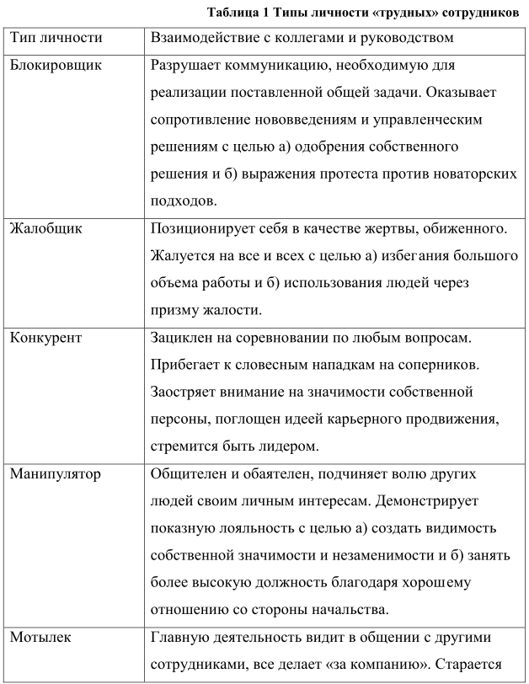
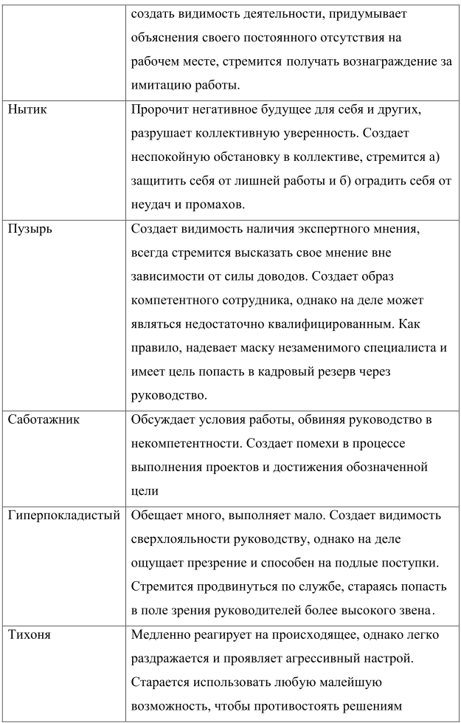
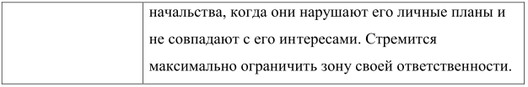

Приложение 2. Должностной регламент начальника отдела
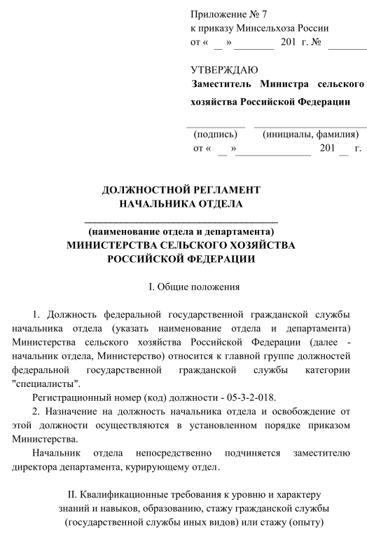
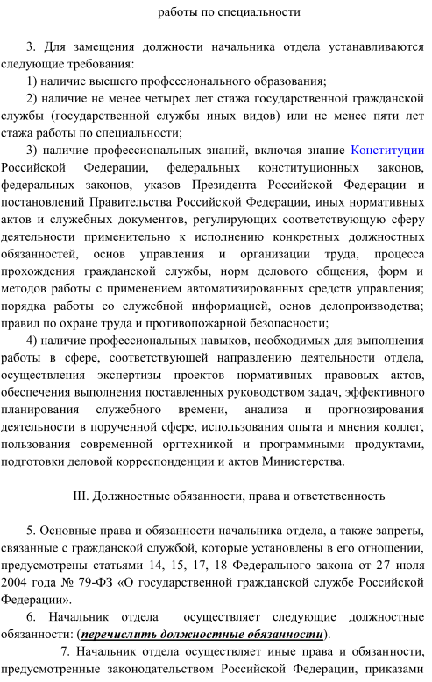
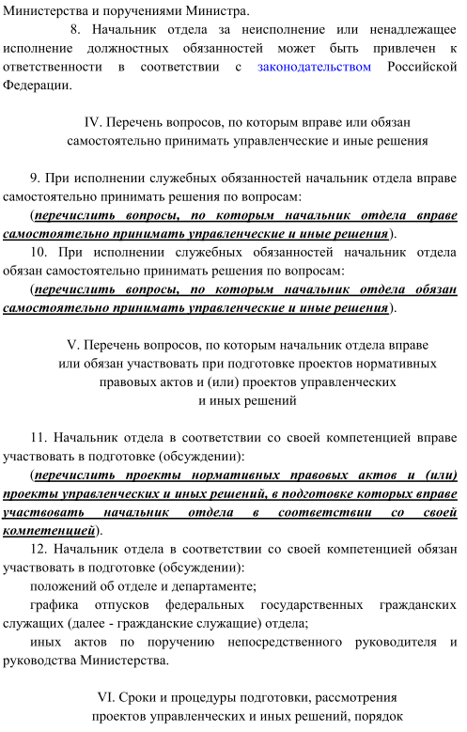
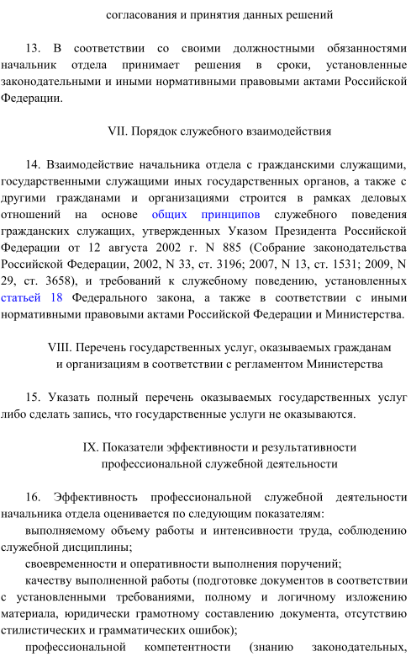
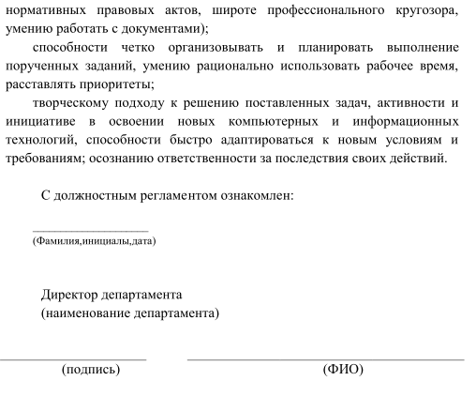

Приложение 3. Анкета при поступлении на государственную гражданскую службу
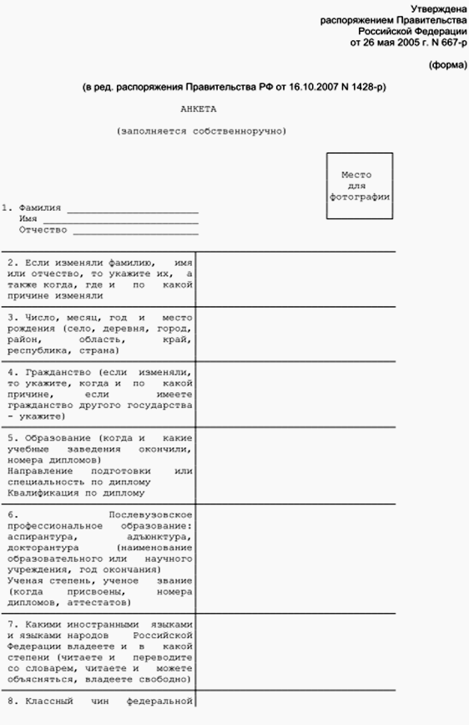
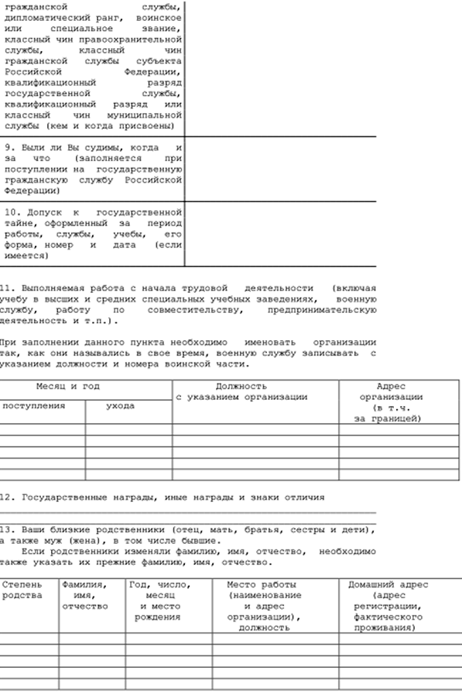

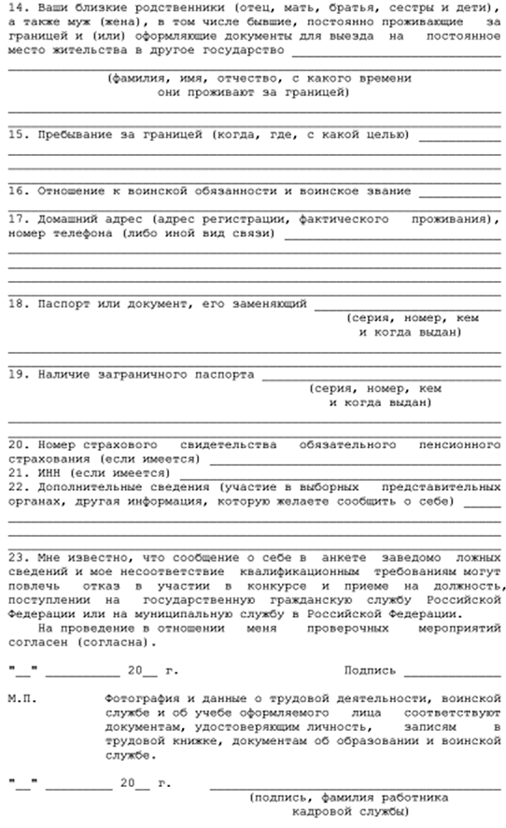

Приложение 4. Тест для комплексной диагностики взаимоотношений и межличностных конфликтов в группе (Анцупов А. Я., Баклановский С. В. Конфликтология в схемах и комментариях. СПб.: Питер, 2005. – С.76-78.)
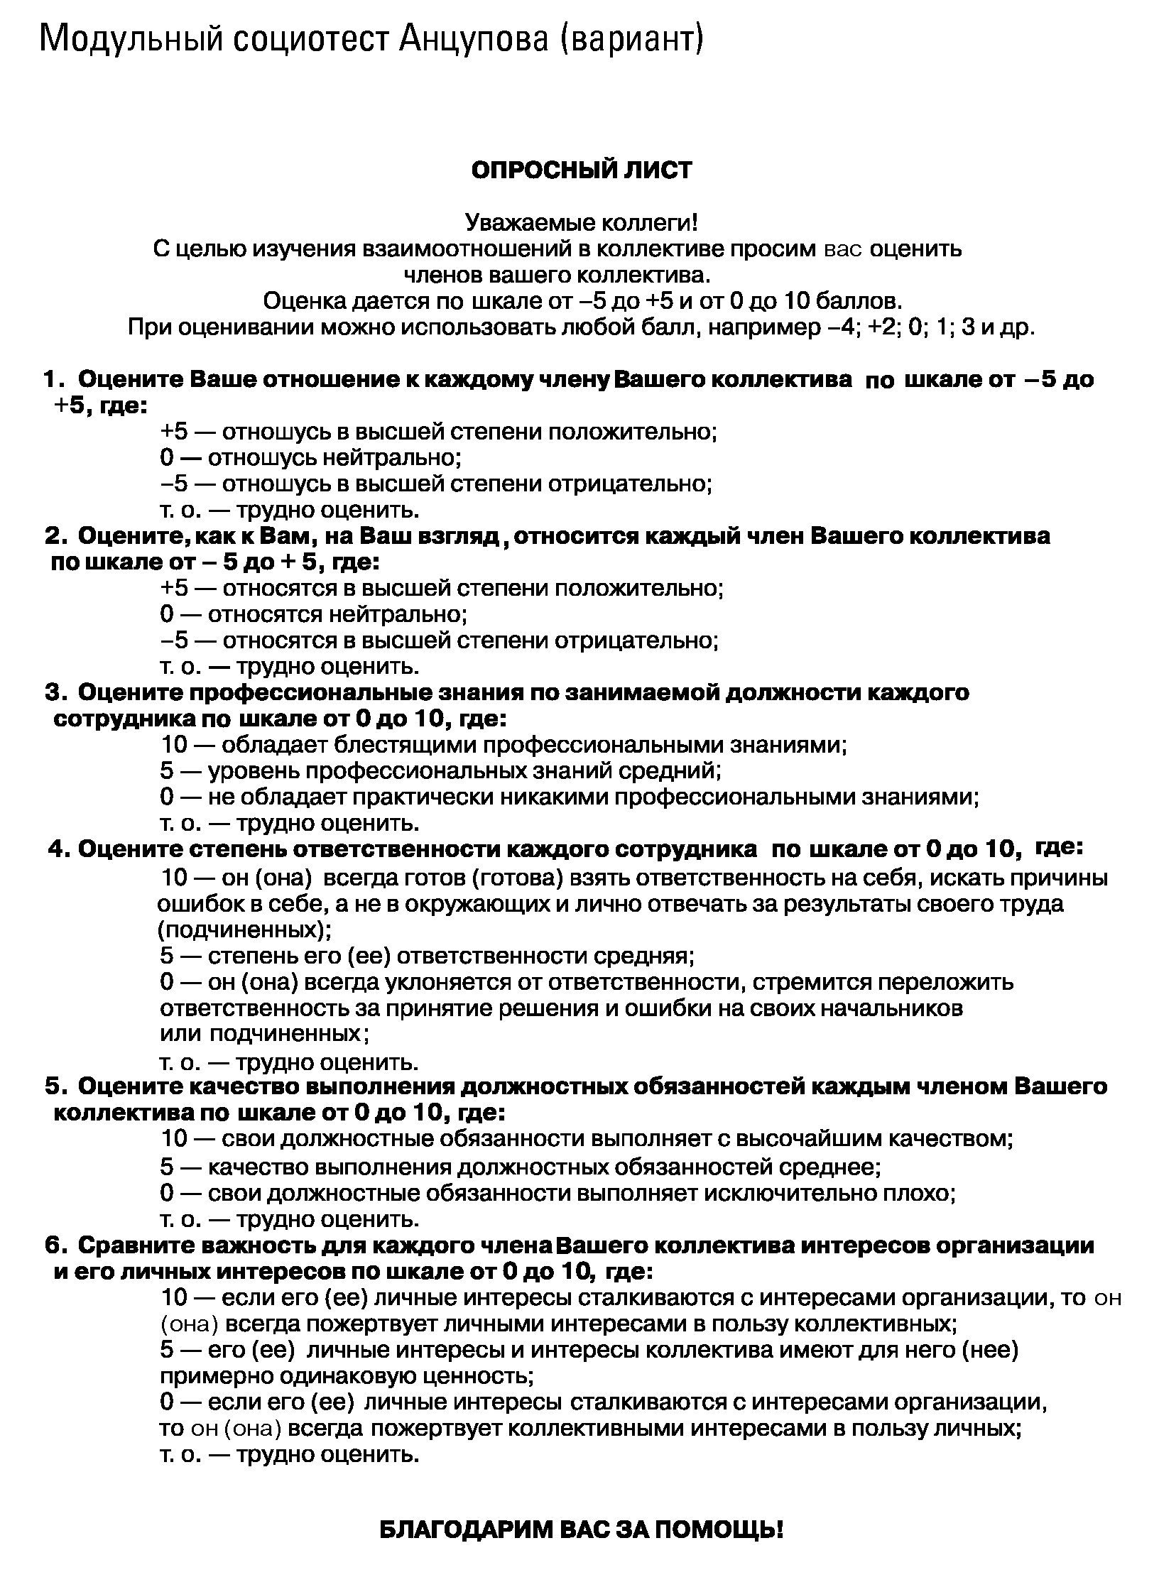
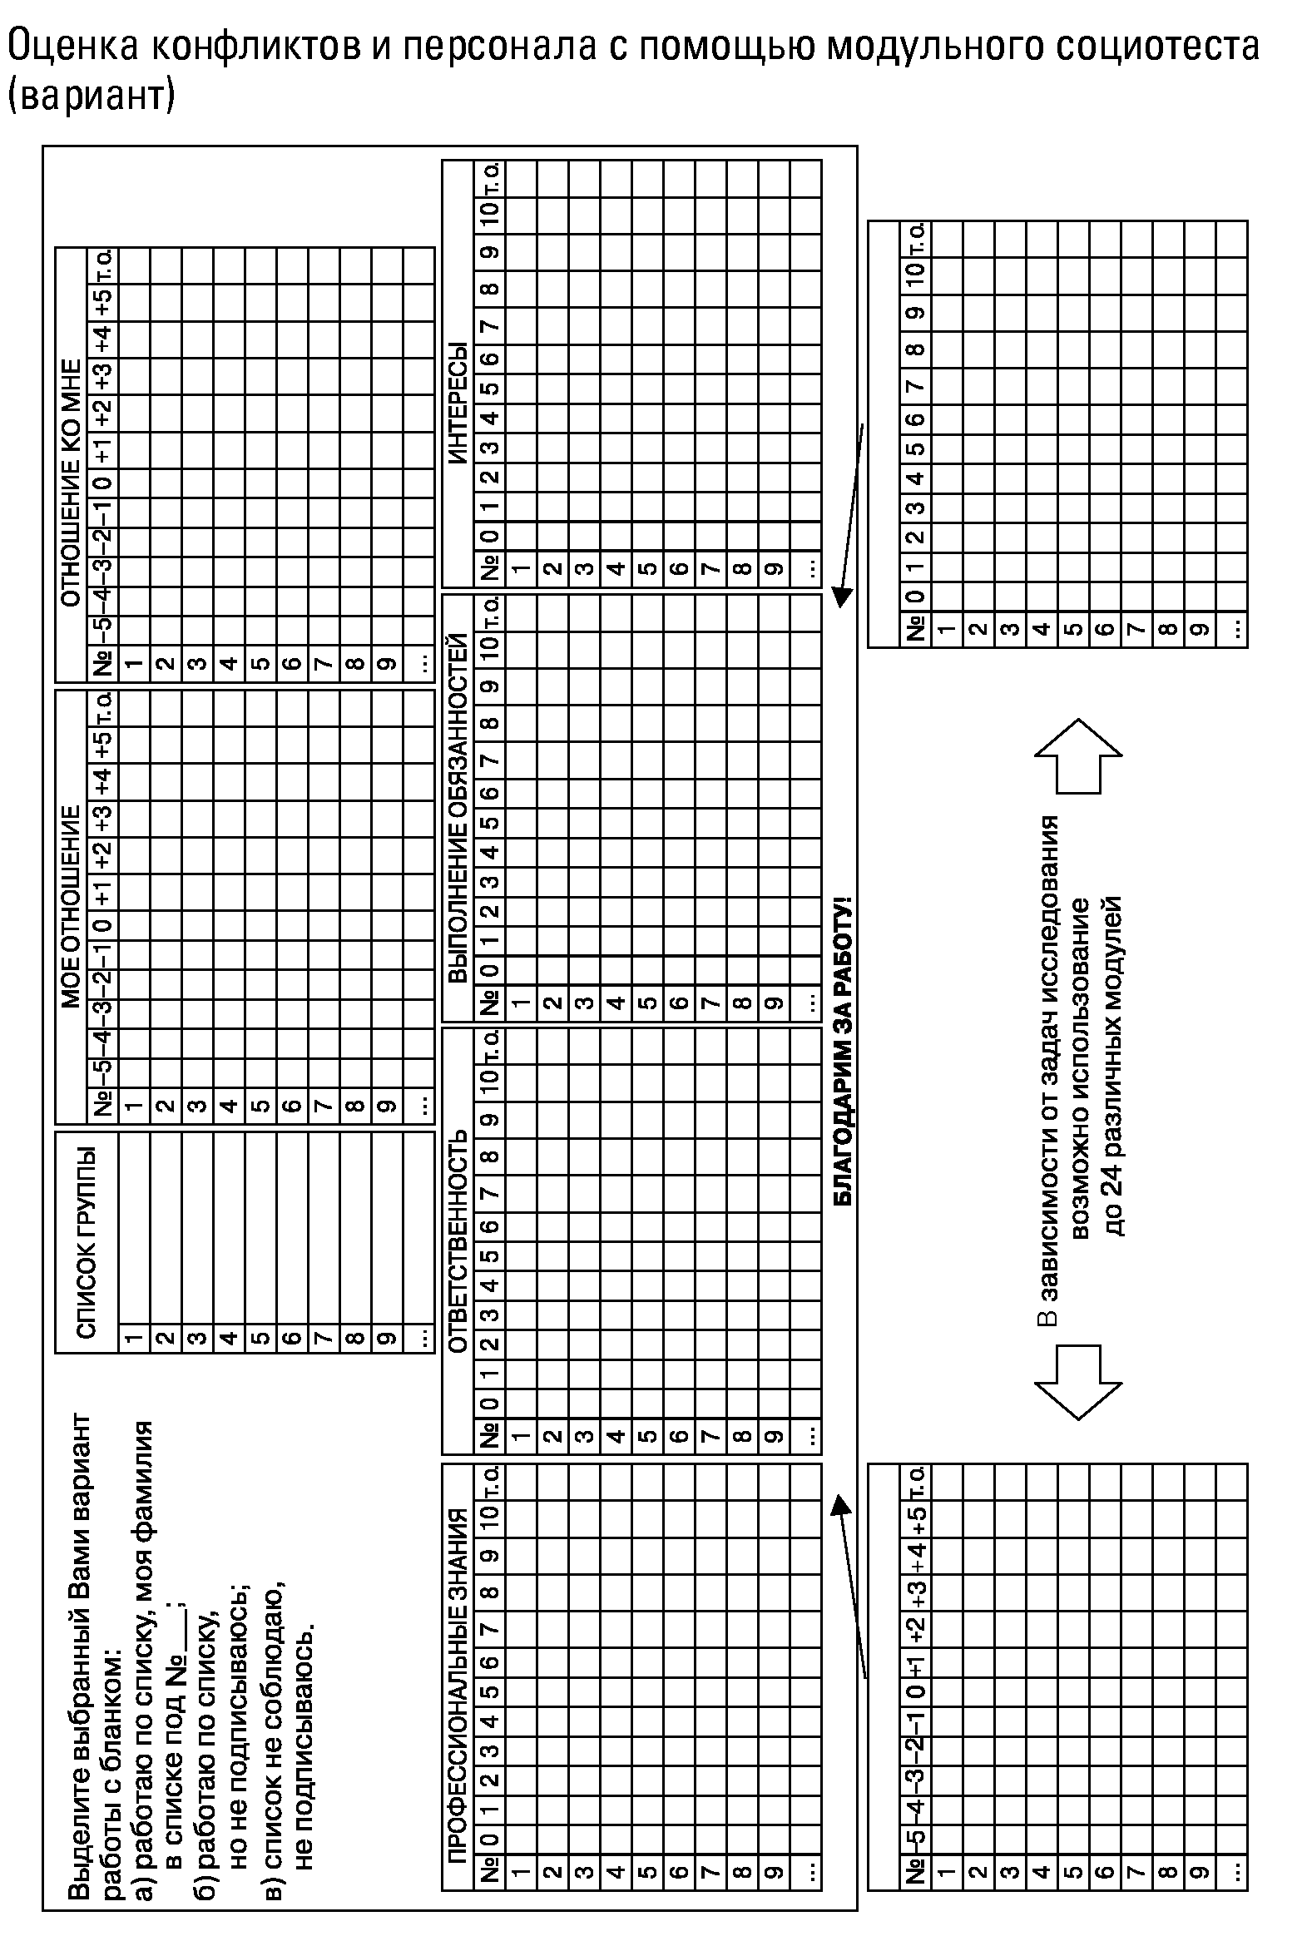

Комментарий к Федеральному закону «О государственной гражданской службе в Российской Федерации» / А.Ф. Ноздрачев. М., 2005.
Хисматуллина З.Н. Организационные конфликты: понятие и типология // Фундаментальные исследования. – 2005. – № 3 – СС. 108-110.
Большаков А.Г., Несмелова М.Ю. Конфликтология организаций: Учеб. Пособие. М., 2001.
Giddens A. The Constitution of Society: Outline of the Theory of Structuration. Cambridge: PolityPress, 1984.
Здравомыслов А.Г. Социология конфликта. М.: Аспект Пресс, 1995.
Хрящева Н.Ю. Менеджмент и конфликты. Психология менеджмента. СПб., 2000.
Хисматуллина З.Н. Организационные конфликты: понятие и типология // Фундаментальные исследования. – 2005. – № 3 – СС. 108-110.
Мескон М.Х., Альберт М., Хедоури Ф. Основы менеджмента. М.: Дело, 1993.
Анцупов А. Я., Баклановский С. В. Конфликтология в схемах и комментариях, 2005.
Verma, Vijay K., Human Resource Skills for the Project Manager. Upper Darby, PA: Project Management Institute, 1996.
Knippen, J.T. and T.B. Green Handling Conflicts. J. Workplace Learning, 1999. Vol. 11. P. 27-32.
Graham, M.A. and M.J. LeBron The Horizontal Revolution: Reengineering Your Organization Through Teams. Jossey-Bass, SanFrancisco, CA., 1994.
Appelbaum, S.H., M. Bethune and R. Tannenbaum Downsizing and the Emergence of Self-managed Teams, Participation and Empowerment. Int.J.Manage. 1999. Vol. 7. P. 109-130.
Изначально данная модель была представлена в работе Thomas, K. W. and Kilmann, R. H. The Thomas-Kilmann Conflict Mode Instrument. Tuxedo Park, N.Y.: Xicom, Inc., 1974.
Хрящева Н.Ю. Менеджмент и конфликты. Психологияменеджмента. СПб., 2000.
Алексеев А. А., Громова Л. А. Поймите меня правильно //СПб.: Экономическая школа. – 1993.
Государственная политика и управление. Учебник. С. 196.
Федеральная программа «Реформирование и развитие системы государственной службы РФ (2009 – 2013 годы)»
Федеральная программа «Реформирование и развитие системы государственной службы РФ (2009 – 2013 годы)».
Соловьев А.В. Конфликты на государственной службе: типология и управление. С. 103.
Анцупов А. Я., Баклановский С. В. Конфликтология в схемах и комментариях: Учебное пособие. С. 171.
ФЗ «О государственной гражданской службе в Российской Федерации».
Там же, статья 44.
См. Зайцев А.К. Социальный конфликт. С.205.
См. Приложение 1. Классификация «трудных» сотрудников по типу личности.
Купряшин Г.Л., Соловьев А.И. Государственный менеджмент. С. 215.
Там же. С. 216.
КонсультантПлюс http://www.consultant.ru/popular/tkrf/14_39.html
См.: Приложение 2. Должностной регламент начальника отдела.
См.: Приложение 3. Анкета при поступлении на государственную гражданскую службу.
Более полный перечень документов представлен на сайте Минсельхоза России (http://www.mcx.ru/documents/document/v7_show/20451.135.htm).
Возможно использование опросника, разработанного А.Я. Анцуповым (См.: Приложение 4.Тест для комплексной диагностики взаимоотношений и межличностных конфликтов в группе).
Кудрявцева Е.И. Управление персоналом: Учебное пособие для слушателей курсов повышения квалификации. СПб.: МИПК, 2007.
Кудрявцева Е.И. Управление персоналом: Учебное пособие для слушателей курсов повышения квалификации. СПб.: МИПК, 2007.
Кудрявцева Е.И. Управление персоналом: Учебное пособие для слушателей курсов повышения квалификации. СПб.: МИПК, 2007.
Атаманчук Г.В. Теория государственного управления. С. 433.
Соловьев А.В. Конфликты на государственной службе: типология и управление. Учебно-практическое пособие. М.: Издательство «Альфа-Пресс», 2008.

